

**Универзитет “Св.Кирил и Методиј’’ – Скопје  
Стоматолошки факултет  
Катедра за стоматолошка протетика**

**Д-р Гоце Димоски**

**МЕНАЏМЕНТ НА МИОФАСЦИЈАЛНА БОЛКА СО ПОМОШ НА СТАБИЛИЗАЦИСКИ СПЛИНТОВИ**

- Магистарски труд -

Mентор  
**Проф. Д-р Билјана Капушевска**

Скопје, 2023



**University “Ss Cyril and Methodious”  
Faculty of dentistry – Skopje**

**D-r Goce Dimoski**

**MANAGMENT OF MYOFASCIAL PAIN WITH THE USE OF STABILISATION SPLINTS**

- Мaster’s thesis -

Mentor  
**Prof. d-r Biljana Kapusevska**

Skopje, 2023

**МЕНАЏМЕНТ НА МИОФАСЦИЈАЛНА БОЛКА СО ПОМОШ НА СТАБИЛИЗАЦИСКИ СПЛИНТОВИ**

**од**

**Д-р Гоце Димоски**

**Магистерски труд поднесен до Стоматолошкиот Факултет - Скопје при Универзитетот “Св.Кирил и Методиј”**

**Одобрено и рецензирано од:**

**_________________________________________**

**Име и презиме датум**

**_________________________________________**

**Име и презиме датум**

**_________________________________________**

**Име и презиме датум**

***Посвета***

***На моите родители Јованка и Младен, моите два сина Димитриј и Илијан, на мојата сопруга Христина, чија безрезервна поддршка беше бесценета во изработката на овој труд.***

***Благодарност***

*За бесценетите совети, вниманието, трпението и безрезервните консултации при изработката на овој магистерски труд, должам особена благодарност на мојата менторка проф. д-р Билјана Капушевска, професор по Стоматолошка протетика при Стоматолошкиот Факултет во Скопје.*

**Абстракт**

**Вовед:** Миофасцијалната болка, нејзината превенција и менаџментот на оваа состојба е комплексна проблематика која бара мултидисциплинарно решение. Третманот на оваа состојба може да биде конзервативен, фармаколошки или со помагала, како стабилизациските сплинтови. Стабилизациските сплинтови, како најефеткивни помагала, се и едни од најупотребуваните во секојдневната пракса.

**Цел:** Целта на овој труд е да ја испитаме ефективноста на стабилизациските сплинтови како помагала во менаџментот на миофасцијалната болка, да нотираме дали ќе помогнат при настанувањето и интензитетот на болката, како и влијанието врз квалитетот на животот на засегнатите пациенти.

**Материјал и метод на истражувањето:** Истражувањето беше изведено врз 120 пациенти, поделени во три групи според дијагностицираниот степен на миофасцијална болка, според скалата pressure pain threshold scale – PPTS. Секоја испитна група имше своја соодветна контролна група, по што состојбата на миофасцијалната болка и квалитетот на живот беа нотирани во четири интервали: почетната ситуација, по 4, 8 и 12 месеци од првата посета.

**Резултати:** Резултаите укажуваат на значително подобри резултати од аспект на миофасцијална болка и квалитет на живот кај пациентите кои покрај фармаколошки и конзервативен третман, беа третирани и со стабилизациски сплинтови.

**Клучни зборови:** миофасцијална болка, главоболки, квалитет на живот, стабилизациски сплинтови, протетика.

**Abstract**

**Introduction:** Myofascial pain, it’s prevention and management is a complex situation that demands a multidisciplinary solution. The treatment for this affliction can be conservative, pharmacological or with appliances, like the stabilization splint. Stabilization splints, as one of the most effective and malleable appliances, are one of the most used in everyday practice.

**Goal:** The goal of this thesis is to examine the effectiveness of stabilization splints as appliances in the management of myofascial pain, to their effectiveness in the treatment, prevention of onset of headaches, as well as the effect on the patients quality of life.

**Method:** The thesis was done on 120 subjects, split into four groups, each corresponding to the degree of myiofascial pain according to the preassue pain threshold scale - PPTS. Each group had its own control group with the same degree of myofascial pain. The situation was noted in four occasions: at the beginning of the trial, after 4, 8 and 12 months.

**Results:** According to the results, the patients that had individually crafted stabilization splints made, showed significantly better results compared to the control group, making the stabilization splint a clear choice in management of myofascial pain.

**Key words:** myofascial pain, headache, quality of life, stabilization splint, prosthodontics.

**Содржина**

**Прилози.........................................................................1**

1. **Вовед..............................................................................4**
2. **Литературен преглед.....................................................8**
3. **Цел на трудот................................................................12**
4. **Метод и материјал на работа........................................13**
5. **Резултати......................................................................18**
6. **Дискусија.....................................................................66**
7. **Заклучоци....................................................................70**
8. **Препораки....................................................................72**
9. **Литература...................................................................73**

**Прилози**

**1.Табели**

Табела 1. Пол на испитаниците

Табела 2. Возраст на испитаниците

Табела 3. Степен на миофасцијална болка според ППТС /Прва посета

Табела 4. Степен на миофасцијална болка според ППТС /По 4 месеци

Табела 5. Степен на миофасцијална болка според ППТС /По 8 месеци

Табела 6. Степен на миофасцијална болка според ППТС /По 12 месеци

Табела 7. Степен на миофасцијална болка според ППТС /ППТС1 & ППТС4

Табела 8. Степен на онеспособеност според ТДИ индекс

Табела 8.1 Степен на онеспособеност според ТДИ индекс /ТДИ 1 & ТДИ 2 & ТДИ 3 & ТДИ 4

Табела 8.2 Степен на онеспособеност според ТДИ индекс /ТДИ 1 & ТДИ 4

Табела 9. Присуство на главоболки

Табела 10. Присуство на крепитации

Табела 11. Пол на испитаниците

Табела 12. Возраст на испитаниците

Табела 13. Степен на миофасцијална болка според ППТС /Прва посета

Табела 14. Степен на миофасцијална болка според ППТС /По 4 месеци

Табела 15. Степен на миофасцијална болка според ППТС /По 8 месеци

Табела 16. Степен на миофасцијална болка според ППТС /По 12 месеци

Табела 17. Степен на миофасцијална болка според ППТС /ППТС1 & ППТС4

Табела 18. Степен на онеспособеност според ТДИ индекс

Табела 18.1 Степен на онеспособеност според ТДИ индекс /ТДИ 1 & ТДИ 2 & ТДИ 3 & ТДИ 4

Табела 18.2 Степен на онеспособеност според ТДИ индекс /ТДИ 1 & ТДИ 4

Табела 19. Присуство на главоболки

Табела 20. Присуство на крепитации

Табела 21. Разлика / Пол на испитаниците

Табела 22. Разлика / Возраст на испитаниците

Табела 23. Разлика / ППТС4

Табела 24. Разлика / ТДИ 4

Табела 25. Разлика / Главоболки 4

Табела 26. Разлика / Крепитации 4

**2.Графикони**

Графикон 1: Пол на испитаниците

Графикон 2: Возраст на испитаниците

Графикон 3: Степен на миофасцијална болка според ППТС / Прва посета

Графикон 4: Степен на миофасцијална болка според ППТС / По 4 месеци

Графикон 5: Степен на миофасцијална болка според ППТС / По 8 месеци

Графикон 6: Степен на миофасцијална болка според ППТС / По 12 месеци

Графикон 7: Степен на миофасцијална болка според ППТС / ППТС1 & ППТС4

Графикон 8. Степен на онеспособеност според ТДИ индекс

Графикон 9: Пол на испитаниците

Графикон 10: Возраст на испитаниците

Графикон 11: Степен на миофасцијална болка според ППТС / Прва посета

Графикон 12: Степен на миофасцијална болка според ППТС / По 4 месеци

Графикон 13: Степен на миофасцијална болка според ППТС / По 8 месеци

Графикон 14: Степен на миофасцијална болка според ППТС / По 12 месеци

Графикон 15: Степен на миофасцијална болка според ППТС / ППТС1 & ППТС4

Графикон 16. Степен на онеспособеност според ТДИ индекс

Графикон 17: Пол на испитаниците

Графикон 18: Возраст на испитаниците

Графикон 19: Степен на миофасцијална болка според ППТС4

Графикон 20: Степен на онеспособеност според ТДИ 4 индекс

Графикон 21: Главоболки 4

Графикон 22: Крепитации 4

Графикон 23: Миофасцијална болка PPTS IV испитна и контролна група

Графикон 24: Миофасцијална болка PPTS III испитна и контролна група

Графикон 25: Миофасцијална болка PPTS II испитна и контролна група

Графикон 26: Квалитет на живот PPTS IV испитна и контролна група

Графикон 27: Квалитет на живот PPTS III испитна и контролна група

Графикон 28: Квалитет на живот PPTS II испитна и контролна група

Графикон 29: Менаџмент на главоболки PPTS IV испитна и контролна група

Графикон 30: Менаџмент на главоболки PPTS III испитна и контролна група

Графикон 31: Менаџмент на главоболки PPTS II испитна и контролна група

Графикон 32: Менаџмент на крепитации PPTS IV испитна и контролна група

Графикон 33: Менаџмент на крепитации PPTS III испитна и контролна група

Графикон 34: Менаџмент на крепитации PPTS II испитна и контролна група

**3.Слики**

Слика 1. Стабилизациски сплинтови

Слика 2. Пациенти со ординирани стабилизациски сплинтови

Слика 3. Картон за испитаниците

**1. Вовед**

Според Капушевска, под поимот оклузална парафункција се подразбира секоја орална активност која не спаѓа во физиолошките функции на оралната празнина, како што се џвакање, голтање, дишење и говор, а при која учествуваат оклузалните површини на забите. Оклузалните парафункции можат да бидат: стимулирани од психата – неуролошко потекло, стимулирани од стрес – нормални, но преувеличени реакции на стрес, хабитуални – професионални навики, ендогени парафункции – поради системски заболувања, како епилепсија, тетанус, менингитис и друго, компензирачки парафункции, несвесни и неволни реакции на препреки и нарушувања на оклузалната рамнотежа од најразличен вид([1]).

Како главни симптоми на оклузалните парафункции се чкрипењето на забите, звуците кои произлегуваат од ваквата парафункција за време на спиењето и болката на мускулите во утринските часови после будењето која настанува поради хиперактивноста, предизвикувајќи замор на мускулите. Освен болки во мускулите, се очекува и мускулоскелетна болка, оталгија – болка во увото и виличниот зглоб, главоболка и болка на забите поради хиперемични промени на забната пулпа([2]).

Интернационалната асоцијација за изучување на болката (The International Association for the Study of Pain) ја дефинира болката како непријатно чувство и емоционално искуство предизвикано од повреда (оштетување) на ткивата на телото на човекот или поради присутна болест. Перцепцијата на болката е дел од одбранбените функции на организмот. Болката не предупредува за опасноста од оштетувањето на интегритетот на ткивата предизвикувајќи адекватна одбранбена реакција([3]).

Орофацијалната болка може да биде причинета од психо-физички стрес, траума, да биде идиопатска со неуролошко потекло или да е предизвикана од оклузални парафункции. Од чиста невроанатомска гледна точка кај пациентите со оклузални парафункции, преоптоварувањето на виличната мускулатура или ТМЗ доведува до активација на ноцицепторите и појава на орофацијална болка. Класификацијата на орофацијалната болка има четири главни категории: акутна (ноцицептивна) болка, инфламаторна, неуропатска и функционална болка([4]).

Миофасцијалната болка е најчестата дијагноза од нарушувањата на мастикаторната мускулатура која пациентите ја опишуваат како тапа болка која може да премине во пулсирачка кога заболувањето е понапреднато со чувство на притисок во пределот на мускулот. Кај пациентите кај кои мускулите се осетливи на палпација, а не се забележани други нарушувања во функцијата на мастикаторните мускули, дијагнозата која се поставува е миофасцијална болка. Најчесто засегнати се мускулите затворачи на долната вилица, односно: m. masseter, m. temporalis, m. pterygoideus lat. Овие мускули се осетливи на палпација и клиничарот може да ја открие точката од која потекнува болката([5]).

Миофасцијалната болка е субјективен симптом кој пациентите го доживуваат во широк спектар на сензации. При испитување на степенот на толеранција на болка кај пациенти со миофасцијална болка и контролна група на здрави лица, Michelotti A. et al дошле до заклучок дека пациентите со миофасцијална болка имале многу помал степен на болка при инервација на различни групи на мускули во телото, во споредба со контролната група([6]).

Главоболката е најчест медицински проблем во денешната популација. Терапевтот треба да разбере дека главоболката не е нарушување, туку е симптом од некое друго нарушување во организмот. Поради тоа, пред да се третира главоболката треба да се дијагностицира нарушувањето кое ја предизвикува неа. Кога главоболката потекнува од мастикаторните структури, стоматологот игра важна улога во нејзината терапија. Многу често главоболката е последица на оклузалните парафункции. Според потеклото на главоболката, тие можат да бидат од васкуларни (мигрени) и мускулни (тензиона) ткива([7]).

Миофасцијалната болка е тригер за мигренозни, како и за тензиони главоболки, но патофизиолошкиот процес за тоа како ги започнуваат овие состојби сеуште не е познат, и потребно е понатамошно испитување([8]).

Миофасцијалната болка е многу присутна во денешното општество, до тој степен што одредени автори ја нотираат со преваленца од 82% од популацијата во одреден период од нивниот живот. Иако етиологијата не е секогаш поради оклузални парафункции, сепак тоа е процент од популацијата кој не може да се занемери([9]).

Преваленцата на миофасцијалната болка е поголема кај пациенти со оклузални проблеми. Оваа асоцијација иако е сигнификантна, не може да се смета за единствен причинител на миофасцијална болка и проблеми во ТМЗ([10]).

Третманот на миофасцијалната болка мора да биде мултидисциплиниран. J. Desai et al тврдат дека најголем успех во третманот на миофасцијалната болка забележале кога покрај употребата на фармаколошки средства како диклофенак, употребувани биле и инекции во тригер точките, компресиона терапија, сплинтови, нервна стимулација, како и третирање на проблемите со ‘рбетот, постурата на телото или психолошките проблеми([11]).

Клиничките искуства покажуваат дека фармаколошките средства можат да ја намалт болната сензација и да го забрзаат опоравувањето на пациентите кои страдаат од симптоми на оклузални парафункции. Испитувањата покажуваат дека не постои само едно лекарство кое ќе делува на широкиот спектар на симптоми. Фармаколошката терапија на пациентите со копликации од оралните парафункции во себе вклучува употреба на аналгетици, како и препишување на анти-инфламаторни лекови, мускулни релаксанти, мали дози на трициклични антидепресиви, топични медикаменти и додатоци во храна([12]).

Средството за оклузална терапија кое ги покрива некои или сите оклузални површини на забите во максиларниот и мандибуларниот лак се нарекува оклузален сплинт (шина). Тој треба да обезбеди рамномерни истовремени контакти на затворање преку ретрудираната оска со сите антагонистички заби и инцизално насочување кое предизвикува привремено одвојување на постериорните заби преку површината на сплинтот надвор од интра куспидалната положба([13]).

Сплинтот му обезбедува на пациентот идеална оклузија со постериорна стабилност и правилно антериорно оклузално насочување. Тој го попречува хабитуелниот пат на затворање во меѓутуберна положба преку раздвојување на забите и отстранување на ефектот на оклузално насочување од страна на инклинациите на туберите од забите. Ова предизвикува непосредна и изразена релаксација во мастикаторните мускули. За да се обезбеди мускулна релаксација и репозиција на мандибулата, оклузалниот сплинт идеално треба да се носи постојано и континуирано. Доколку не се носи, тоа ќе резултира во зголемена мускулна активност([14]).

Постојат повеќе видови на оклузални сплинтови и ноќни штитници кои се користат при терапијата на оклузалните парафункции. Тие можат да се изработат од мек полимерен материјал (меки сплинтови) или од цврст материјал, кои можат да бидат стабилизациски или репозициски([15]).

Стабилизациските сплинтови дозволуваат слободно движење, односно дозволуваат долните заби непречено да лизгаат по загризната или контактна површина. Со ова тие помагаат да се изгуби невромускуларниот рефлекс кој го контролира затварањето на долната вилица во меѓутуберна положба. Затоа овие сплинтови уште се познати како мускулни депрограмери. Тие ја стабилизираат мандибулата во таа положба за да го намалат тонусот на мускулатурата. Овие вметнували се изработуваат со регистрирање на централната оклузија и обликување на мазните површини и канинско подигнување, по кои мандибулата непречено ќе изведува пропулзивни и латерални движења. Стабилизациските сплинтови можат да се поделат на класични стабилизациски сплинтови и редуцирани сплинтови([16]).

Класичните стабилизациски сплинтови претставуваат цврсти средства за оклузална терапија кои преку својот облик и начинот на конструкција обезбедуваат привремен и отстранлив контакт помеѓу забите и сплинтот, идеален за мускилите и ТМЗ, па на тој начин постигнуваат миофасцијална релаксација, прекин на инфламаторните процеси и болка во виличниот зглоб, увото, мастикаторната мускулатура и главата([17]).

Ефикасноста на стабилизационите сплинтови е докажана со истражувања како тоа на T. Daif E. каде е нотирано подобрување кај 85% од испитаниците, од кои кај 35% дошло до целосно отсуство на симптоми, додека пак кај 50% дошло до значително подобрување на симптомите([18]).

Познати класични стабилизациски сплинтови се: Tanner-ов апарат, Fox-ов апарат, Shore сплинт, Мичигенски сплинт. По својот изглед и дејство, сите класични стабилизациски сплинтови наликуваат еден на друг и меѓу нив постојат само мали модификации([19]).

**2. Преглед од литература**

Преваленцата на оклузалните парафункции биле испитувани од страна на Rieder C.E. во испитување каде закличиле дека оклузалните парафункции биле застапени со многу висок процент кај пациенти со дисплазија на мандибулата, но мултифакториелната природа на овие парафункции, не можат да се занемерат, така да оваа корелација не е единствен фактор кој може да придонесе до оваа состојба([20]).

Односот помеѓу оклузијата и ТМЗ е деликатен, и кога ќе се внесе трет партнер во оваа врска, често доаѓа до појава на миофасцијална болка. Според D. Orthlieb J. et al оклузалните парафункции, особено бруксизмот се најчест причинител за оваа појава([21]).

Корелацијата на дисфункцијата на ТМЗ и мастикаторната мускулатура со појавата на оклузални парафункции кај општата популација биле тестирани од Schiffman E.L. et al. Во нивното истражување може да се забележи значителна позитивна корелација помеѓу постоењето на проблеми во ТМЗ и мастикаторната мускулатура со појавата на оклузални парафункции([22]).

При испитување на преваленцата на миофасцијалната болка, Skootsky et al забележале во нивната студија, дека кај дури 30% од пациентите кои се јавиле во ординацијата поради болки, етиологијата на болката била од миофасцијална природа([23]).

Миофасцијалните болки, според Bordoni B. et al најчесто се третираат со редовен третман и чести контроли. Ова е проблем кој може да перзистира и неколку декади. Долготрајноста на миофасцијалната болка е најмала кога проблемот се третира мултидисциплинарно и со навремена промена на терапијата во зависност од нејзината ефикасност([24]).

При третманот на миофасцијалната болка, Michelotti A. et al го споредиле успехот на конзервативната терапија, каде пациентите биле само едуцирани за начините на кои може да се избегне егзасцербацијата на миофасцијалната болка, и терапијата со сплинтови. Според нивните резултати, побрзи резултати биле постигнати со методот за едукација на пациентите, но подолгорочно, сплинтовите се покажале како посоодветен терапевтски протокол([25]).

При деталнот испитување на физиолошките механизми на миофасцијалната болка, Saleet J. M. заклучил дека иако достапната литература е богата, потребно е понатамошно испитување на миофасцијалната болка, како би се подобриле сегашните тераписки протоколи([26]).

Квантификацијата на миофасцијалната болка може да се направи со помош на PPTS скалата развиена од страна на Cheatham S.W. et al. Оваа скала се покажала како многу веродостојна со корелација од ICC> .88([27]).

Во менаџментот на миофасцијалната болка, Fleckenstein J. et al нотирале дека најчесто користени видови на третмани се фармаколошкиот, во кој спаѓаат нестероидните антиинфламаторни лекарства, слабите опиоди, физикалната терапија, како и аналгетици. Во анкетата изведена на терапевтите, 54% од нив изјавиле дека моменталните терапевтски средства се несоодветни и потребна е понатамошна иновација во третманот на миофасцијалната болка([28]).

Главоболките се еден од најчестите коморбидитети на миофасцијалната болка. Според Fernandez de la Pena C. главоболките предизвикани од миофасцијална болка, најчесто се појавуваат поради тригер точки кои се наоѓаат во засегнатите мускули и доколку се третираат тие, можно е да се контролираат главоболките, иако според него, потребно е понатамошно испитување на оваа проблематика([29]).

Во испитувањето на Lauriti L. et al била испитувана асоцијацијата на малоклузиите, крепитациите и главоболките со преваленцата на темпоромандибуларна дисфункција кај адолесценти. Тие заклучиле дека најголема асоцијација имаат главоболките, следени од крепитациите, а додека пак малоклузиите немаат никаква асцоцијација со ТМД([30]).

Phu Do T. et al го испитувале влијанието на тригер точките, кои ги дефинираат како хиперсензитивни точки на скелетната мускулатура, и нивното влијание врз мигренозните и тензионите главоболки. И покрај исцрпното исптување, авторите заклучиле дека иако овие точки се присутни и кај двата вида на главоболки и очигледно играат улога во нивната појава и интензитет, не успеале да дојдат до заклучок за нивното влијание врз истите, факт кој не поттикна во нашето испитување([31]).

Тензионата главоболка била третирана со помош на стабилизациони сплинтови во испитувањето на Kostrzewa-Janicka J et al. Во нивното испитување, по 6 месеци употреба на стабилизациски сплинтови 81.4% од пациентите покажале значително намалување во интензитетот и појавата на миофасцијална болка, резултат кој е во согласност со нашата теза[32].

Квалитетот на живот кај пациентите кои биле третирани за миофасцијална болка, значително бил подобрен, според истражувањето на Brodsky M. et al. Нотираното подобрување на квалитетот на живот било од 20% кај овие пациенти([33]).

Квалитетот на живот на пациентите со миофасцијална болка, бил претставен процентуално како онеспособеност на пациентот од страна на Johnston K. et al со помош на TMJ Disability Index (TDI). Со овој прашалник се забележува способноста на пациентите да извршуваат секојдневни функции([34]).

Квалитетот на живот кај пациентите е од голема важност за истите кои страдаат од хронични заболувања. Во испитувањето на Celiker R et al, тие се фокусирале на значењето на квалитетот на живот при третман на пациенти со миофасцијална болка, при што било нотирано дека пациентите при третманот придаваат големо значение на квалитетот на живот кои можат да го имаат за време на третманот, без да се изгуби фокус на првобитниот проблем – миофасцијалната болка([35]).

Dao T. et al извршиле испитување каде бил спореден квалитетот на живот и болката кај пациенти со миофасцијална болка и бруксизам, при што забележале дека кај двете групи пациенти има намалување, но кај пациентите со миофасцијална болка, тоа било значително поголемо. По третманот нотирано е подобрување во двете групи([36]).

Менаџментот на миофасцијалната болка е комплексен, бидејќи според Graff-Radford S. миофасцијалната болка е несоодвено испитувана, што често води до погрешна дијагноза и неадекватна терапија. Во нејзината терапија спаѓа фармаколошки средства како и бихејвиорални техники, како и елиминација на надворешни иританси([37]).

Bilici I.S. et al ја испитувале ефективноста на различни методи на менаџмент на миофасцијалната болка, меѓу кои стабилизациските сплинтови, инјектирање на локални анестетици во тригер точките, како и артроцентеза. Резултатите покажале најголема ефективност на комбинираната терапија со стабилизациски сплинтови и инјектирање на локални анестетици, иако кај дел од овие пациенти била забележана намалена способност за отварање на виличниот зглоб([38]).

Оклузалните сплинтови како терапевтски средства за менаџмент на миофасцијална болка, не секогаш даваат позитивни резултат. Ова било потврдено од истражувањето на Deregibus A. et al, каде тие забележале дека без разлика од видот на сплинтот, во шест-месечното истражување, немало значително намалување на болката кај испитаниците([39]).

Спротивното можеме да го забележиме во испитувањето на Zhang F.Y. et al. Во нивното испитување 89% од испитаниците во испитната група покажале подобрување, додека пак во контролната само 22% од испитаниците. Они ова подобрување го поврзале со намалување на тонусот на мастикаторните мускули, со што се намалил заморот([40]).

Amin A. et al направиле компарација на разни видови на оклузални сплинтови при менаџментот на миофасцијалната болка. Во нивното истражување, тие закличиле дека иако сите три испитани видови на сплинтови довеле до подобрување на клиничката слика кај испитаниците, тврдите сплинтови се покажале како најефективни во најкраток период, следени од ноќните штитници, додека пак на последно место биле меките сплинтови([41]).

Различни видови на сплинтови биле истражувани од страна на Alencar F. et al, од аспект на нивната ефективност во менаџментот на миофасцијалната болка. Тие ги испитувале меките, тврдите и неоклудирачките оклузални сплинтови, при што дошле до заклучок дека сите три видови на сплинтови подеднакво ја подобриле ситуацијата кај испитуваните пациенти([42]).

Maraci L.M. et al направиле споредбено истражување на ефективноста на менаџментот на болка и квалитетот на живот кај пациенти со миофасцијална болка третирани со стабилизациски сплинтови и low-level ласерска терапија. Тие заклучиле дека ласерската терапија го подобрила квалитетот на живот, додека пак стабилизациските сплинтови го подобриле квалитетот на живот и забележале значително намалување на нивото на болка кај оваа група[43].

Употребата на сплинтовите се покажала како соодветна терапевтска мерка и во испитаувањето на Nakimasur V. et al. Тие забележале значително подобрување во однос на бројот на осетливи мускули, намалување на фреквенцијата на крепитациите, како и подобрување на способноста на пациентите да ја отвараат устата без болки при споредба со пациентите кои биле третирани само фармаколошки. Тие заклучиле дека сплинтовите биле подобро прифатени, имале помалку нус-појави и биле поефикасни од фармаколошката терапија при третманот на миофасцијална болка([44]).

**3. Цел на трудот**

Со оглед на фактот дека миофасцијалната болка е мултифакторијална, а клиничката слика се манифестира со силна болка во ТМЗ и мастикаторната мускулатура, тензиони главоболки, крепитации како и значително намалување на квалитетот на живот, нејзиниот менаџмент е од голем интерес.

Потпирајќи се на достапната литература од оваа област, а со цел да допринесеме на истата, е оформена целта на овој труд:

Да се нотира успехот на стабилизациските сплинтови во менаџментот на миофасцијалните болки, од што можеме да ги издвоиме следните аспекти:

1. да се нотира степенот на миофасцијална болка според скалата PPTS:
   1. 0 – отсуство на болка (без знаци на болка при палпација)
   2. I – мала болка (осетливост, без реакции од испитаникот при палпација)
   3. II – умерена болка (гестикулации или реакција при палпација)
   4. III – силна болка (вербални реакции и повлекување на главата при палпација)
   5. IV – нетолеранта болка (неподнослива болка, испитаникот не дозволува никаква палпација);
2. да се нотира квалитет на живот, со помош на TDI, индекс кој ни помага да ја определиме онеспособеноста на испитаниците изразена во процент;
3. да се нотира успехот на менаџментот на миофасцијланата болка по изработката на стабилизациските сплинтови;
4. да се нотира успехот на менаџментот на миофасцијалната болка по администрација на фармаколошка терапија;
5. да се нотира присуството на главоболки кај испитаниците и нивната преваленца во текот на испитувањето;
6. да се нотира присуството на крепитации кај испитаниците и нивната преваленца во текот на испитувањето..

**4. Материјал и метод на работа**

За реализација на поставените цели, истражувањето беше спроведено во ПЗУ Димарго Дент - Охрид, како и на клиниката за фиксна протетика, при Универзитетскиот клинички центар – „Св. Пантелејмон“ – Скопје.

Како материјал за работа беа вклучени 120 испитаници, постари од 18 години, без лимитации на половата дистрибуција. Пациентите кои учествуваа во испитувањето, потпишаа согласност за учество. Критериум за вклучување во испитувањето покрај возраста, беше присуството на миофасцијална болка од II, III или IV степен според скалата PPTS, болка која претходно не била третирана.

Од студијата беа исклучени пациентите кај кои беа забележани наведените фактори:

1. Пациенти со пародонтални заболувања.
2. Пациенти со мобилни протетски помагала.
3. Пациенти со кариозни лезии и пациенти во тек на ендодонтски третман.

Кај испитаниците во истражувачки цели беа употребени следните клинички испитувања:

* Анамнеза и прашалници;
* Интраорален и екстраорален преглед;
* Анализа на панорамски снимки

Клиничкиот наод кај испитуваните групи беше регистриран поединечно за секој пациент, при што резултатите ќе бидат компарирани и анализирани со цел да се нотира степенот на миофасцијална болка, како и квалитетот на живот на истите.

Степенот на миофасцијална болка беше нотиран според критериумите воспоставени во скалата за нотирање на миофасцијална болка – pressure pain threshold scale – PPTS. Степенот на болка се одредува преку палпација на m. masseter и m. temporalis и реакцијата на испитаниците при истата.

Квалитетот на живот беше определен со помош на TMJ Disability Index (TDI). Овој прашалник ни ја посочува отежнетоста на испитаникот во извршувањето на секојдневните функции како јадење, зборење. Овој индекс ни ја укажува попреченоста на испитаниците во вид на процент, така што резултатот од прашалникот се дели со максималниот број на поени.

Сето тоа беше забележано во картон за секој пациент поединечно. Во картоните беше регистриран полот, возраста на пациентот, датумот на прегледот, степенот на миофасцијална болка според PPTS, степенот на онеспособеност според TDI, како и присуството на главоболки и крепитации како можни коморбидитети.

Испитаниците беа поделени во 3 испитни и 3 контролни групи, составени од по 20 пациенти. Групите кореспондираа на II, III и IV степенот на миофасцијална болка според PPTS, во испитната и контролната група соодветно. Трите групи испитаници, во кои беа вклучени пациенти со II, III и IV степен на миофасцијална болка според скалата, беа третирани фармаколошки и протетски со стабилизациски сплинтови. Контролните групи беа третирани само фармаколошки.

Степенот на миофасцијална болка според PPTS и онеспосебеноста на пациентите според TDI беа нотирани во 3 интервали од 4 месеци, односно при првата посета, по 4 месеци, 8 месеци и 12 месеци, посети при кои беше направена интраорална и екстраорална контрола, проверка на квалитетот на живот, како и репаратура или изработка на нови сплинтови по потреба.

Фармаколошката терапија се состои од – Магнезиум, Аспирин, Ибупрофен за сите испитни групи, како и Дијазепам од 2mg во времетраење од 3 недели за испитаниците со III и IV степен според PPTS.

На сите испитаници им беа изработени индивидуални стабилизациони сплинтови.

Податоците беа статистички обработени, по што се табеларно и графички прикажани.

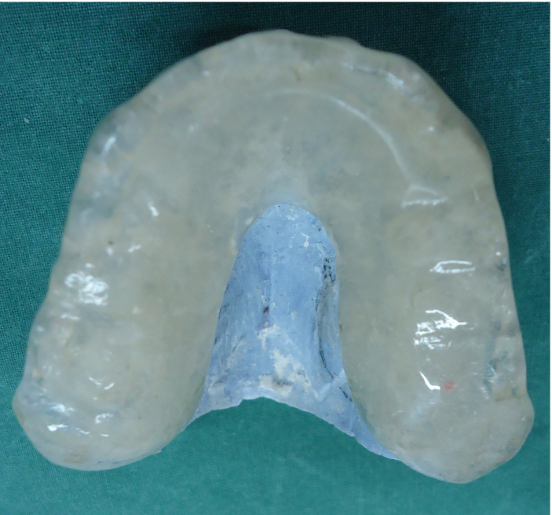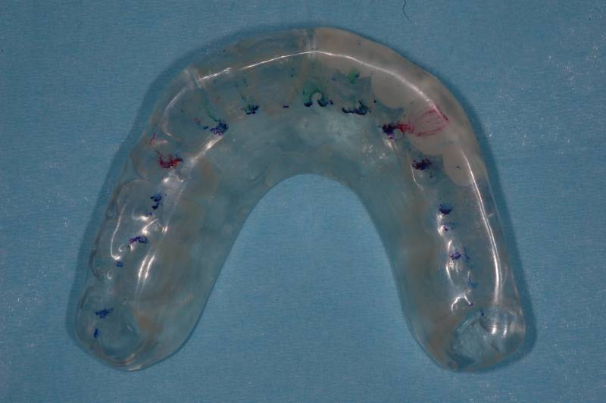Слика 1. Стабилизациски сплинтови

Слика 2. Пациенти со ординирани стабилизациски сплинтови

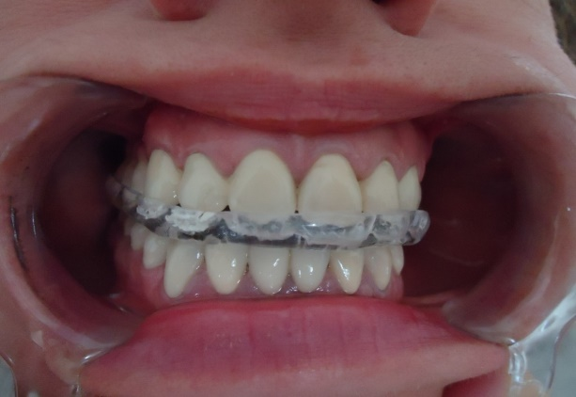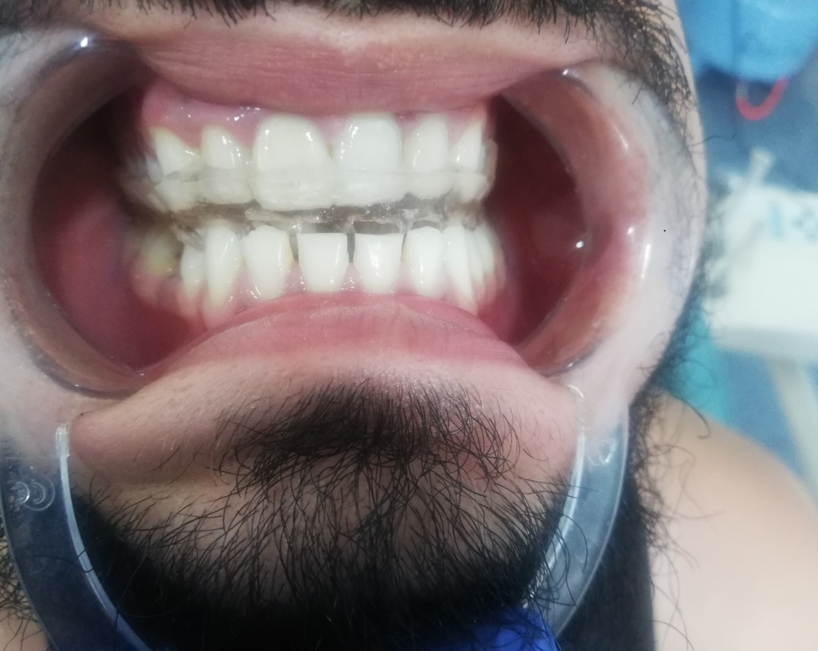

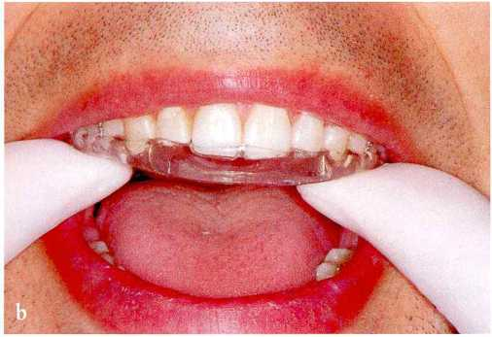

|  |  |  |  |  |
| --- | --- | --- | --- | --- |
|  | **Прва посета** | **4 месеци** | **8 месеци** | **12 месеци** |
| **Пол** |  | **/** | **/** | **/** |
| **Возраст** |  | **/** | **/** | **/** |
| **PPTS** |  |  |  |  |
| **TDI** |  |  |  |  |
| **Крепитации** |  |  |  |  |
| **Главоболки** |  |  |  |  |

Слика 3. Картон за испитаниците

|  |  |  |  |  |  |  |  |
| --- | --- | --- | --- | --- | --- | --- | --- |
| 1. **Дали имате потешкотии со** | **Немам потешкотии** | | | **Мали потешкотии** | | **Целосна неспособност** | |
| → јадење | 0 | 1 | 2 | 3 | 4 | 5 | 6 |
| → јадење жилава храна (месо, ѓеврек, мастика) | 0 | 1 | 2 | 3 | 4 | 5 | 6 |
| → јадење цврста храна (јатки, моркови, јаболки) | 0 | 1 | 2 | 3 | 4 | 5 | 6 |
| → јадење релативно мека храна (риба, тестенини, грашок) | 0 | 1 | 2 | 3 | 4 | 5 | 6 |
| → јадење мека храна (пире, пудинг) | 0 | 1 | 2 | 3 | 4 | 5 | 6 |
| → јадење/пиење течности (супа, чај, млеко) | 0 | 1 | 2 | 3 | 4 | 5 | 6 |
| → зборење/разговор | 0 | 1 | 2 | 3 | 4 | 5 | 6 |
| 1. **Дали** | **никогаш** | | | **понекогаш** | | **секогаш** | |
| → ограничувате колку често јадете | 0 | 1 | 2 | 3 | 4 | 5 | 6 |
| → избегнувате разговори | 0 | 1 | 2 | 3 | 4 | 5 | 6 |
| →ограничувате колку долго јадете | 0 | 1 | 2 | 3 | 4 | 5 | 6 |
| → го менувате начинот на комуникација (гестови, пишани белешки) | 0 | 1 | 2 | 3 | 4 | 5 | 6 |
| → го менувате начинот на кој ја движите вилицата кога јадете (јадете на една страна, избегнувате големи залаци) | 0 | 1 | 2 | 3 | 4 | 5 | 6 |
| → ограничувате колку често одржувате разговори | 0 | 1 | 2 | 3 | 4 | 5 | 6 |
| → ограничувате колку долго одржувате разговори | 0 | 1 | 2 | 3 | 4 | 5 | 6 |
| → избегнувате одредени видови храна | 0 | 1 | 2 | 3 | 4 | 5 | 6 |
| → го менувате начинот на кој ја движите вилицата кога зборувате (зборувате со мали движење или грчење) | 0 | 1 | 2 | 3 | 4 | 5 | 6 |
| 1. **Дали сте задоволни со вашата способност да** | **целосно** | | | **делумно** | | **воопшто** | |
| → разговарате и покрај вашата болка | 0 | 1 | 2 | 3 | 4 | 5 | 6 |
| → јадете и покрај вашата болка | 0 | 1 | 2 | 3 | 4 | 5 | 6 |
| 1. **Дали вашите мускули на лицето се затегаат кога** | **никогаш** | | | **понекогаш** | | **секогаш** | |
| → зборувате | 0 | 1 | 2 | 3 | 4 | 5 | 6 |
| → јадете | 0 | 1 | 2 | 3 | 4 | 5 | 6 |
|  | **Вкупен резултат:** | | | |  | | |

**Статистичка обработка**

Анализата на податоците изведена е во статистички програм STATISTICA 7.1 и SPSS Statistics 21.0

Применети се следните методи:

Во анализата на сериите со атрибутивни белези (пол, ППТС, главоболки, крепитации) одредувани се проценти на структура (%);

1.1 Разликите кај сериите со атрибутивни белези анализирани се со примена на Pearson Chi-Square (p) / Exact Sig.(2-sided); Pearson Chi-Square (p) / Monte Carlo Sig. (2-sided); Fisher's Exact Test (p) Monte Carlo Sig. (2-sided); Cochran Q Test (Q / p) / (Главоболки 1 & Главоболки 2 & Главоболки 3 & Главоболки 4) / (Крепитации 1 & Крепитации 2 & Крепитации 3 & Крепитации 4); McNemar Test / Exact Sig.(2-sided) (p) / (Главоболки 1 & Главоболки 4); (Крепитации 1 & Крепитации 4);

2. Кај сериите со нумерички белези (возраст, ТДИ индекс) изработена е Descriptive Statistics (Mean; Std.Deviation; ±95,00%CI; Median; Minimum; Maximum;

2.1 Дистрибуцијата на податоците тестирана е со: Kolmogorov-Smirnov test; Lilliefors test; Shapiro-Wilks test (p);

2.2 Разликите кај сериите со нумерички белези анализирани се со примена Friedman ANOVA Chi Sqr. (p) / (ТДИ 1 & ТДИ 2 & ТДИ 3 & ТДИ 4); Wilcoxon Matched Pairs Test (Z / p) / (ТДИ 1 & ТДИ 4); Mann-Whitney U Test (Z / p); T-tests; Grouping (t / p),

Сигнификантноста е одредувана за p<0,05. Податоците се табеларно и графички прикажани.

.

**5. РЕЗУЛТАТИ**   
  
  
 Истражувањето претставуваше проспективна рандомизирана клиничка студијa која беше спроведена во периодот 2022/2023 година во ПЗУ Димарго Дент, како и на клиниката за фиксна протетика, при ЈЗУ Универзитетски стоматолошки *клинички*центар “Св. Пантелејмон”, Скопје.

Примерокот на истражувањето го сочинуваa 120 испитаници. Селекцијата на испитаниците беше направена по метод на прост случаен избор (random sampling) согласно однапред поставени инклузиони и ексклузиони критериуми. Сите испитаници вклучени во студијата имаа миофасцијална болка , која не била претходно стоматолошки згрижена. Степенот на миофасцијална болка на испитаниците беше нотирана согласно индексот за нотирање на миофасцијална болка по PPTS.

Степенот на болка и квалитетот на живот беа анализирани во 4 временски точки (нулта, 4 месеци, 8 месеци и 12 месеци). Добиените резултати преставуваат компилација на анамнестички податоци, клинички наод, и самостојни согледувања на истражувачот.

1. **Испитувана група**

Од вкупно 60 испитаници во испитуваната група, 29(48,33) биле машки а 31(51,67%) биле женски (табела 1. и графикон 1.).

Табела 1. Пол на испитаниците

|  |  |  |  |  |
| --- | --- | --- | --- | --- |
| Category | Count | Cumulative  Count | Percent | Cumulative  Percent |
| Машки | 29 | 29 | 48,33 | 48,33 |
| Женски | 31 | 60 | 51,67 | 100,00 |
| Missing | 0 | 60 | 0,00 | 100,00 |

Графикон 1: Пол на испитаниците



Возраста на испитаниците варира во интервалот 37,95±13,90 години, ±95,00%CI:34,36-41,54; медијаната изнесува 34,50 години, минималната возраст изнесува 19 години а максималната возраст изнесува 70 години (табела 2. и графикон 2.).

Табела 2. Возраст на испитаниците

|  |  |  |  |  |  |  |  |  |
| --- | --- | --- | --- | --- | --- | --- | --- | --- |
| Variable | N | Mean | Confidence  -95,00% | Confidence  +95,00% | Median | Minimum | Maximum | Std.Dev. |
| Возраст | 60 | 37,95 | 34,36 | 41,54 | 34,50 | 19 | 70 | 13,90 |

Графикон 2: Возраст на испитаниците



1.1 Степен на миофасцијална болка според ППТС

* + 1. Прва посета

На табела 3. и графикон 3. прикажана е дистрибуција на испитаниците според степенот на миофасцијална болка според ППТС на првата посета во трите подгрупи.

Во првата подгрупа 20(100,0%) испитаници имале нетолерантна болка. Во втората подгрупа 20(100,0%) испитаници имале силна болка. Во третата подгрупа 20(100,0%) испитаници имале умерена болка. За Pearson Chi-Square = 120,00 и p<0,001(p=**0,000**) / Monte Carlo Sig. (2-sided) / 0,000-0,000 / во извршената кростабулација помеѓу трите подгрупи и степенот на миофасцијална болка според ППТС на првата посета постои значајна разлика.

Табела 3. Степен на миофасцијална болка според ППТС /Прва посета

|  |  |  |  |  |  |  |
| --- | --- | --- | --- | --- | --- | --- |
|  | | | ППТС1 | | | Total |
| II - умерена болка | III - силна болка | IV - нетолерантна болка |
| Подгрупа | Прва | Count | 0 | 0 | 20 | 20 |
| % | 0,0% | 0,0% | 100,0% | 100,0% |
| Втора | Count | 0 | 20 | 0 | 20 |
| % | 0,0% | 100,0% | 0,0% | 100,0% |
| Трета | Count | 20 | 0 | 0 | 20 |
| % | 100,0% | 0,0% | 0,0% | 100,0% |
| Total | | Count | 20 | 20 | 20 | 60 |
| % | 33,3% | 33,3% | 33,3% | 100,0% |

Графикон 3: Степен на миофасцијална болка според ППТС / Прва посета

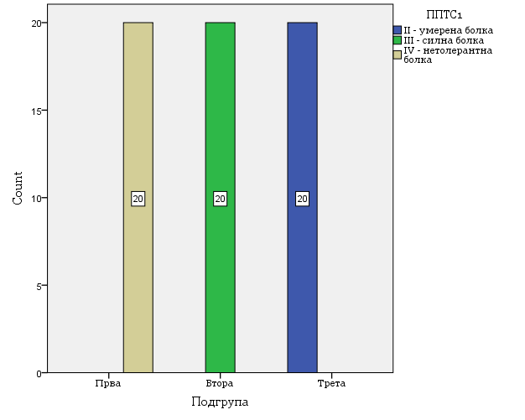

1.1.2 По 4 месеци

На табела 4. и графикон 4. прикажана е дистрибуција на испитаниците според степенот на миофасцијална болка според ППТС по 4 месеци во трите подгрупи.

Во првата подгрупа од 20(100,0%) испитаници, 2(10,0%) имале мала болка, 8(40,0%) имале умерена болка, 9(45.0%) имале силна болка а 1(5,0%) испитаник имал нетолерантна болка. Во втората подгрупа од 20(100,0%) испитаници, кај 1(5,0%) имало отсуство на болка, 6(30,0%) имале мала болка, 11(55,0%) имале умерена болка а 2(10,0%) имале силна болка. Во третата подгрупа од 20(100,0%) испитаници, кај 4(20,0%) имало отсуство на болка, 9(45,0%) имале мала болка а 7(35,0%) имале умерена болка. За Fisher's Exact Test = 22,360 и p<0,01(p=**0,001**) / Monte Carlo Sig. (2-sided) / 0,000-0,002 / во извршената кростабулација помеѓу трите подгрупи и степенот на миофасцијална болка според ППТС по 4 месеци постои значајна разлика.

Табела 4. Степен на миофасцијална болка според ППТС /По 4 месеци

|  |  |  |  |  |  |  |  |  |
| --- | --- | --- | --- | --- | --- | --- | --- | --- |
| Подгрупа | | | ППТС2 | | | | | Total |
| 0 - отсуство  на болка | I - мала  болка | II - умерена  болка | III - силна  болка | IV – нетолерантна  болка |
|  | Прва | Count | 0 | 2 | 8 | 9 | 1 | 20 |
| % | 0,0% | 10,0% | 40,0% | 45,0% | 5,0% | 100,0% |
| Втора | Count | 1 | 6 | 11 | 2 | 0 | 20 |
| % | 5,0% | 30,0% | 55,0% | 10,0% | 0,0% | 100,0% |
| Трета | Count | 4 | 9 | 7 | 0 | 0 | 20 |
| % | 20,0% | 45,0% | 35,0% | 0,0% | 0,0% | 100,0% |
| Total | | Count | 5 | 17 | 26 | 11 | 1 | 60 |
| % | 8,3% | 28,3% | 43,3% | 18,3% | 1,7% | 100,0% |

Графикон 4: Степен на миофасцијална болка според ППТС / По 4 месеци

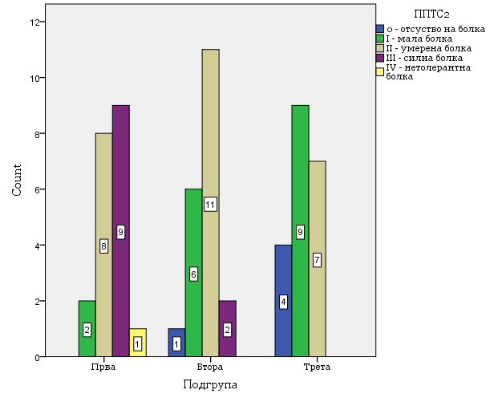

1.1.3 По 8 месеци

На табела 5. и графикон 5. прикажана е дистрибуција на испитаниците според степенот на миофасцијална болка според ППТС по 8 месеци во трите подгрупи.

Во првата подгрупа од 20(100,0%) испитаници, 5(25,0%) имале мала болка, 12(60,0%) имале умерена болка а 3(15,0%) испитаници имале силна болка. Во втората подгрупа од 20(100,0%) испитаници, кај 1(5,0%) имало отсуство на болка, 12(60,0%) имале мала болка а 7(35,0%) имале умерена болка. Во третата подгрупа од 20(100,0%) испитаници, кај 7(35,0%) имало отсуство на болка, 11(55,0%) имале мала болка а 2(10,0%) имале умерена болка. За Fisher's Exact Test = 23,448 и p<0,001(p=**0,000**) / Monte Carlo Sig. (2-sided) / 0,000-0,000 / во извршената кростабулација помеѓу трите подгрупи и степенот на миофасцијална болка според ППТС по 8 месеци постои значајна разлика.

Табела 5. Степен на миофасцијална болка според ППТС /По 8 месеци

|  |  |  |  |  |  |  |  |
| --- | --- | --- | --- | --- | --- | --- | --- |
|  | | | ППТС3 | | | | Total |
| 0 – отсуство  на болка | I - мала  болка | II - умерена болка | III - силна  болка |
| Подгрупа | Прва | Count | 0 | 5 | 12 | 3 | 20 |
| % | 0,0% | 25,0% | 60,0% | 15,0% | 100,0% |
| Втора | Count | 1 | 12 | 7 | 0 | 20 |
| % | 5,0% | 60,0% | 35,0% | 0,0% | 100,0% |
| Трета | Count | 7 | 11 | 2 | 0 | 20 |
| % | 35,0% | 55,0% | 10,0% | 0,0% | 100,0% |
| Total | | Count | 8 | 28 | 21 | 3 | 60 |
| % | 13,3% | 46,7% | 35,0% | 5,0% | 100,0% |

Графикон 5: Степен на миофасцијална болка според ППТС / По 8 месеци

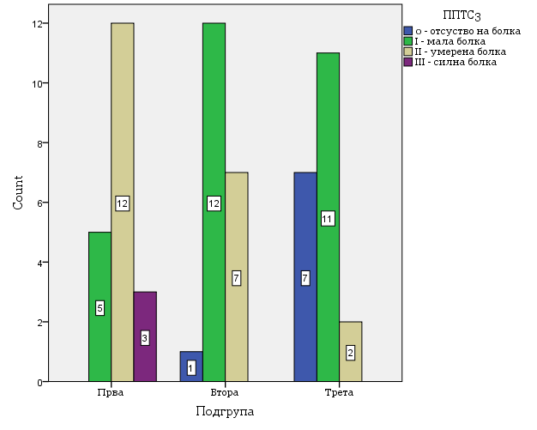

1.1.4 По 12 месеци

На табела 6. и графикон 6. прикажана е дистрибуција на испитаниците според степенот на миофасцијална болка според ППТС по 12 месеци во трите подгрупи.

Во првата подгрупа од 20(100,0%) испитаници, кај 7(35,0%) имале отсуство на болка, 10(50,0%) имале мала болка а 3(15,0%) испитаници имале умерена болка. Во втората подгрупа од 20(100,0%) испитаници, кај 7(35,0%) имало отсуство на болка а 13(65,0%) имале мала болка. Во третата подгрупа од 20(100,0%) испитаници, кај 12(60,0%) имало отсуство на болка а 8(40,0%) имале мала болка. За Fisher's Exact Test = 6,980 и p>0,05(p=0,088) / Monte Carlo Sig. (2-sided) / 0,081-0,096 / во извршената кростабулација помеѓу трите подгрупи и степенот на миофасцијална болка според ППТС по 12 месеци постои незначајна разлика.

Табела 6. Степен на миофасцијална болка според ППТС /По 12 месеци

|  |  |  |  |  |  |  |
| --- | --- | --- | --- | --- | --- | --- |
|  | | | ППТС4 | | | Total |
| 0 - отсуство  на болка | I - мала  болка | II - умерена болка |
| Подгрупа | Прва | Count | 7 | 10 | 3 | 20 |
| % | 35,0% | 50,0% | 15,0% | 100,0% |
| Втора | Count | 7 | 13 | 0 | 20 |
| % | 35,0% | 65,0% | 0,0% | 100,0% |
| Трета | Count | 12 | 8 | 0 | 20 |
| % | 60,0% | 40,0% | 0,0% | 100,0% |
| Total | | Count | 26 | 31 | 3 | 60 |
| % | 43,3% | 51,7% | 5,0% | 100,0% |

Графикон 6: Степен на миофасцијална болка според ППТС / По 12 месеци

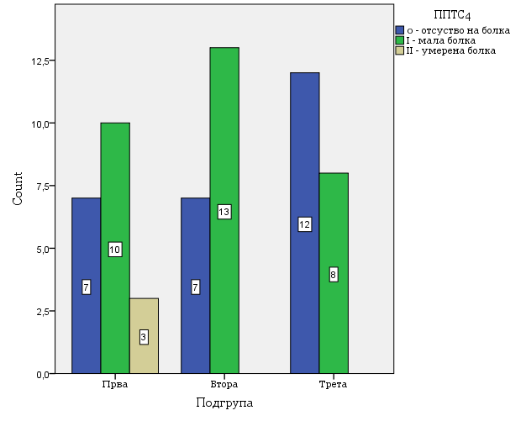

1.1.5 ППТС1 & ППТС4

На табела 7. и графикон 7. прикажана е дистрибуција на испитаниците според степенот на миофасцијална болка според ППТС во релацијата ППТС1 & ППТС4.

При првата посета од 20(100,0%) испитаници кои имале умерена болка, по 12 месеци кај 12(60,0%) имале отсуство на болка а 8(40,0%) имале мала болка. При првата посета од 20(100,0%) испитаници кои имале силна болка, по 12 месеци кај 7(35,0%) имале отсуство на болка а 13(65,0%) имале мала болка. При првата посета од 20(100,0%) испитаници кои имале нетолерантна болка, по 12 месеци кај 7(35,0%) имало отсуство на болка, 10(50,0%) имале мала болка а 3(15,0%) имале умерена болка. За Fisher's Exact Test = 6,980 и p>0,05(p=0,092) / Monte Carlo Sig. (2-sided) / 0,084-0,099 / во извршената кростабулација според степенот на миофасцијална болка според ППТС во релацијата ППТС1 & ППТС4 постои незначајна разлика.

Табела 7. Степен на миофасцијална болка според ППТС /ППТС1 & ППТС4

|  |  |  |  |  |  |  |
| --- | --- | --- | --- | --- | --- | --- |
|  | | | ППТС4 | | | Total |
| 0 - отсуство  на болка | I - мала  болка | II - умерена болка |
| ППТС1 | II - умерена болка | Count | 12 | 8 | 0 | 20 |
| % | 60,0% | 40,0% | 0,0% | 100,0% |
| III - силна болка | Count | 7 | 13 | 0 | 20 |
| % | 35,0% | 65,0% | 0,0% | 100,0% |
| IV - нетолерантна болка | Count | 7 | 10 | 3 | 20 |
| % | 35,0% | 50,0% | 15,0% | 100,0% |
| Total | | Count | 26 | 31 | 3 | 60 |
| % | 43,3% | 51,7% | 5,0% | 100,0% |

Графикон 7: Степен на миофасцијална болка според ППТС / ППТС1 & ППТС4

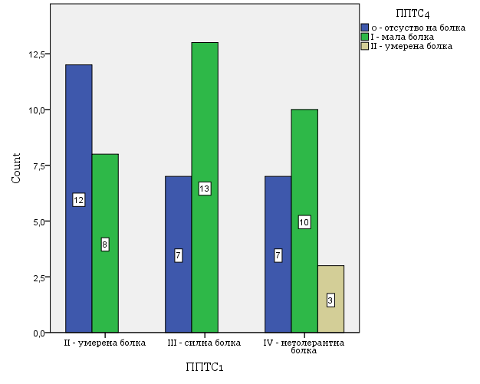

1.2 Степен на онеспособеност според ТДИ индекс

На табела 8. и графикон 8. пркажаните резултати се однесуваат на степенот на онеспособеност според ТДИ индекс.

Степенот на онеспособеност според ТДИ 1 индекс варира во интервалот 66,90±21,56%; ±95,00%CI:61,33-72,47; медијаната изнесува 75%, минималната вредност изнесува 29% а максималната вредност изнесува 95%.

Степенот на онеспособеност според ТДИ 2 индекс варира во интервалот 48,72±21,74%; ±95,00%CI:43,10-54,33; медијаната изнесува 51%, минималната вредност изнесува 10% а максималната вредност изнесува 82%.

Степенот на онеспособеност според ТДИ 3 индекс варира во интервалот 32,33±12,71%; ±95,00%CI:29,05-35,62; медијаната изнесува 32%, минималната вредност изнесува 10% а максималната вредност изнесува 61%.

Степенот на онеспособеност според ТДИ 4 индекс варира во интервалот 21,22±7,62%; ±95,00%CI:19,25-23,19; медијаната изнесува 21,50%; минималната вредност изнесува 5% а максималната вредност изнесува 37%.

Табела 8. Степен на онеспособеност според ТДИ индекс

|  |  |  |  |  |  |  |  |  |
| --- | --- | --- | --- | --- | --- | --- | --- | --- |
| Variable | N | Mean | Confidence  -95,00% | Confidence  +95,00% | Median | Minimum | Maximum | Std.Dev. |
| ТДИ 1 | 60 | 66,90 | 61,33 | 72,47 | 75 | 29 | 95 | 21,56 |
| ТДИ 2 | 60 | 48,72 | 43,10 | 54,33 | 51 | 10 | 82 | 21,74 |
| ТДИ 3 | 60 | 32,33 | 29,05 | 35,62 | 32 | 10 | 61 | 12,71 |
| ТДИ 4 | 60 | 21,22 | 19,25 | 23,19 | 21,50 | 5 | 37 | 7,62 |

Графикон 8. Степен на онеспособеност според ТДИ индекс



Резултатите прикажани на табела 8.1 се однесуваат на степенот на онеспособеност според ТДИ индекс во релацијата ТДИ 1 & ТДИ 2 & ТДИ 3 & ТДИ 4.

За Friedman ANOVA Chi Sqr. (N = 60, df = 3) = 172,91 и p<0,001(p =**0,000**) во релацијата ТДИ 1 & ТДИ 2 & ТДИ 3 & ТДИ 4 постои значајна разлика во степенот на онеспособеност според ТДИ индекс.

Табела 8.1 Степен на онеспособеност според ТДИ индекс /ТДИ 1 & ТДИ 2 & ТДИ 3 & ТДИ 4

|  |  |  |  |  |
| --- | --- | --- | --- | --- |
| Variable | Average | Sum of  Rank | Mean  Ranks | Std.Dev. |
| ТДИ 1 | 3,98 | 239,00 | 66,90 | 21,56 |
| ТДИ 2 | 2,95 | 177,00 | 48,72 | 21,74 |
| ТДИ 3 | 2,02 | 121,00 | 32,33 | 12,71 |
| ТДИ 4 | 1,05 | 63,00 | 21,22 | 7,62 |

Степенот на онеспособеност по 12 месеци (ТДИ 4) за Z = 6,74 и p<0,001(p=**0,000**) значајно е помал него при првата посета (ТДИ 1) (табела 8.2).

Табела 8.2 Степен на онеспособеност според ТДИ индекс /ТДИ 1 & ТДИ 4

|  |  |  |  |  |
| --- | --- | --- | --- | --- |
| Pair of Variables | Valid | T | Z | p-level |
| ТДИ 1 & ТДИ 4 | 60 | 0,00 | 6,74 | **0,000** |

* 1. Присуство на главоболки

На табела 9. прикажаните резултати се однесуваат на присуството на главоболки кај испитаниците во испитуваната група. При првата посета 49(81,67%) испитаници имале главоболки а 11(18,33%) испитаници немале главоболки. По 4 месеци од третманот, 35(58,33%) испитаници имале главоболки а 25(41,67%) испитаници немале главоболки. По 8 месеци од третманот, 22(36,67%) испитаници имале главоболки а 38(63,33%) испитаници немале главоболки. По 12 месеци од третманот, 14(23,33%) испитаници имале главоболки а 46(76,67%) испитаници немале главоболки. За Q = 46,04 и p<0,001(p=**0,000**) во релацијата главоболки 1 & главоболки 2 & главоболки 3 & главоболки 4 постои значајна разлика во присуството на главоболки кај испитаниците.

Значајна разлика во присуството на главоболки регистрирана е во релацијата главоболки 1 (прва посета) & главоболки 4 (по 12 месеци третман) за McNemar Test / Exact Sig. / (2-sided) = **0,000** и p<0,001.

Табела 9. Присуство на главоболки

|  |  |  |  |
| --- | --- | --- | --- |
| Variable | Sum | Percent  0′ s | Percent  1′ s |
| Главоболки 1 | 49 | 18,33 | 81,67 |
| Главоболки 2 | 35 | 41,67 | 58,33 |
| Главоболки 3 | 22 | 63,33 | 36,67 |
| Главоболки 4 | 14 | 76,67 | 23,33 |

1.4 Присуство на крепитации

На табела 10. прикажаните резултати се однесуваат на присуството на крепитации кај испитаниците во испитуваната група. При првата посета 28(46,67%) испитаници имале крепитации а 32(53,33%) испитаници немале крепитации. По 4 месеци од третманот, 21(35,00%) испитаници имале крепитации а 39(65,00%) испитаници немале крепитации. По 8 месеци од третманот, 15(25,00%) испитаници имале крепитации а 45(75,00%) испитаници немале крепитации. По 12 месеци од третманот, 9(15,00%) испитаници имале крепитации а 51(85,00%) испитаници немале крепитации. За Q = 34,57 и p<0,001(p=**0,000**) во релацијата крепитации 1 & крепитации 2 & крепитации 3 & крепитации 4 постои значајна разлика во присуството на крепитации кај испитаниците.

Значајна разлика во присуството на крепитации регистрирана е во релацијата крепитации 1 (прва посета) & крепитации 4 (по 12 месеци третман) за McNemar Test / Exact Sig. / (2-sided) = **0,000** и p<0,001.

Табела 10. Присуство на крепитации

|  |  |  |  |
| --- | --- | --- | --- |
| Variable | Sum | Percent  0′ s | Percent  1′ s |
| Крепитации 1 | 28 | 53,33 | 46,67 |
| Крепитации 2 | 21 | 65,00 | 35,00 |
| Крепитации 3 | 15 | 75,00 | 25,00 |
| Крепитации 4 | 9 | 85,00 | 15,00 |

1. **Контролна група**

Од вкупно 60 испитаници во контролната група, 31(51,67) биле машки а 29(48,33%) биле женски (табела 11. и графикон 9.).

Табела 11. Пол на испитаниците

|  |  |  |  |  |
| --- | --- | --- | --- | --- |
| Category | Count | Cumulative  Count | Percent | Cumulative  Percent |
| Машки | 31 | 31 | 51,67 | 51,67 |
| Женски | 29 | 60 | 48,33 | 100,00 |
| Missing | 0 | 60 | 0,00 | 100,00 |

Графикон 9: Пол на испитаниците



Возраста на испитаниците варира во интервалот 37,97±14,35 години, ±95,00%CI:34,26-41,67; медијаната изнесува 34 години, минималната возраст изнесува 19 години а максималната возраст изнесува 70 години (табела 12. и графикон 10.).

Табела 12. Возраст на испитаниците

|  |  |  |  |  |  |  |  |  |
| --- | --- | --- | --- | --- | --- | --- | --- | --- |
| Variable | N | Mean | Confidence  -95,00% | Confidence  +95,00% | Median | Minimum | Maximum | Std.Dev. |
| Возраст | 60 | 37,97 | 34,26 | 41,67 | 34 | 19 | 70 | 14,35 |

Графикон 10: Возраст на испитаниците



2.1 Степен на миофасцијална болка според ППТС

* + 1. Прва посета

На табела 13. и графикон 11. прикажана е дистрибуција на испитаниците според степенот на миофасцијална болка според ППТС на првата посета во трите подгрупи.

Во четвртата подгрупа 20(100,0%) испитаници имале нетолерантна болка. Во петтата подгрупа 20(100,0%) испитаници имале силна болка. Во шестата подгрупа 20(100,0%) испитаници имале умерена болка. За Pearson Chi-Square = 120,00 и p<0,001(p=**0,000**) / Monte Carlo Sig. (2-sided) / 0,000-0,000 / во извршената кростабулација помеѓу трите подгрупи и степенот на миофасцијална болка според ППТС на првата посета постои значајна разлика.

Табела 13. Степен на миофасцијална болка според ППТС /Прва посета

|  |  |  |  |  |  |  |
| --- | --- | --- | --- | --- | --- | --- |
|  | | | ППТС1 | | | Total |
| II - умерена болка | III - силна болка | IV - нетолерантна болка |
| Подгрупа | Четврта | Count | 0 | 0 | 20 | 20 |
| % | 0,0% | 0,0% | 100,0% | 100,0% |
| Петта | Count | 0 | 20 | 0 | 20 |
| % | 0,0% | 100,0% | 0,0% | 100,0% |
| Шеста | Count | 20 | 0 | 0 | 20 |
| % | 100,0% | 0,0% | 0,0% | 100,0% |
| Total | | Count | 20 | 20 | 20 | 60 |
| % | 33,3% | 33,3% | 33,3% | 100,0% |

Графикон 11: Степен на миофасцијална болка според ППТС / Прва посета

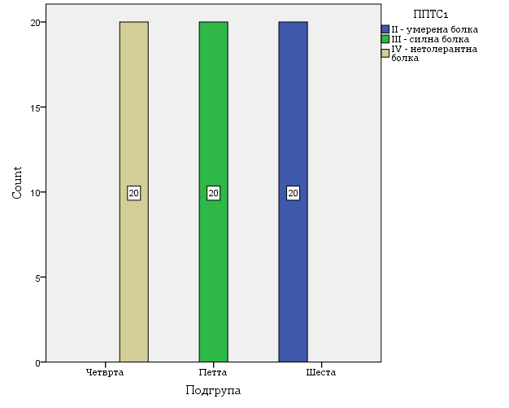

2.1.2 По 4 месеци

На табела 14. и графикон 12. прикажана е дистрибуција на испитаниците според степенот на миофасцијална болка според ППТС по 4 месеци во трите подгрупи.

Во четвртата подгрупа од 20(100,0%) испитаници, 3(15,0%) имале умерена болка, 14(70,0%) имале силна болка а 3(15,0%) испитаници имале нетолерантна болка. Во петтата подгрупа од 20(100,0%) испитаници, 2(10,0%) имале мала болка, 12(60,0%) имале умерена болка а 6(30,0%) имале силна болка. Во шестата подгрупа од 20(100,0%) испитаници, кај 8(40,0%) имало мала болка а 12(60,0%) имале умерена болка. За Fisher's Exact Test = 36,580 и p<0,001(p=**0,000**) / Monte Carlo Sig. (2-sided) / 0,000-0,000 / во извршената кростабулација помеѓу трите подгрупи и степенот на миофасцијална болка според ППТС по 4 месеци постои значајна разлика.

Табела 14. Степен на миофасцијална болка според ППТС /По 4 месеци

|  |  |  |  |  |  |  |  |
| --- | --- | --- | --- | --- | --- | --- | --- |
|  | | | ППТС2 | | | | Total |
| I - мала болка | II - умерена болка | III - силна болка | IV - нетолерантна болка |
| Подгрупа | Четврта | Count | 0 | 3 | 14 | 3 | 20 |
| % | 0,0% | 15,0% | 70,0% | 15,0% | 100,0% |
| Петта | Count | 2 | 12 | 6 | 0 | 20 |
| % | 10,0% | 60,0% | 30,0% | 0,0% | 100,0% |
| Шеста | Count | 8 | 12 | 0 | 0 | 20 |
| % | 40,0% | 60,0% | 0,0% | 0,0% | 100,0% |
| Total | | Count | 10 | 27 | 20 | 3 | 60 |
| % | 16,7% | 45,0% | 33,3% | 5,0% | 100,0% |

Графикон 12: Степен на миофасцијална болка според ППТС / По 4 месеци

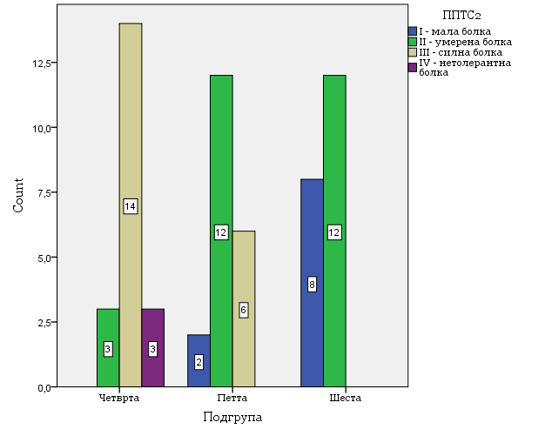

2.1.3 По 8 месеци

На табела 15. и графикон 13. прикажана е дистрибуција на испитаниците според степенот на миофасцијална болка според ППТС по 8 месеци во трите подгрупи.

Во четвртата подгрупа од 20(100,0%) испитаници, 11(55,0%) имале умерена болка а 9(45,0%) испитаници имале силна болка. Во петата подгрупа од 20(100,0%) испитаници, 6(30,0%) имале мала болка, 12(60,0%) имале умерена болка а 2(10,0%) имале силна болка. Во шестата подгрупа од 20(100,0%) испитаници, кај 1(5,0%) имало отсуство на болка, 12(60,0%) имале мала болка а 7(35,0%) имале умерена болка. За Fisher's Exact Test = 27,953 и p<0,001(p=**0,000**) / Monte Carlo Sig. (2-sided) / 0,000-0,000 / во извршената кростабулација помеѓу трите подгрупи и степенот на миофасцијална болка според ППТС по 8 месеци постои значајна разлика.

Табела 15. Степен на миофасцијална болка според ППТС /По 8 месеци

|  |  |  |  |  |  |  |  |
| --- | --- | --- | --- | --- | --- | --- | --- |
|  | | | ППТС3 | | | | Total |
| 0 - отсуство  на болка | I - мала  болка | II – умерена  болка | III - силна  болка |
| Подгрупа | Четврта | Count | 0 | 0 | 11 | 9 | 20 |
| % | 0,0% | 0,0% | 55,0% | 45,0% | 100,0% |
| Петта | Count | 0 | 6 | 12 | 2 | 20 |
| % | 0,0% | 30,0% | 60,0% | 10,0% | 100,0% |
| Шеста | Count | 1 | 12 | 7 | 0 | 20 |
| % | 5,0% | 60,0% | 35,0% | 0,0% | 100,0% |
| Total | | Count | 1 | 18 | 30 | 11 | 60 |
| % | 1,7% | 30,0% | 50,0% | 18,3% | 100,0% |

Графикон 13: Степен на миофасцијална болка според ППТС / По 8 месеци

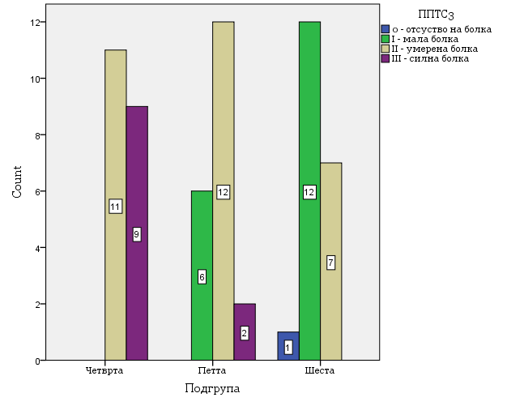

2.1.4 По 12 месеци

На табела 16. и графикон 14. прикажана е дистрибуција на испитаниците според степенот на миофасцијална болка според ППТС по 12 месеци во трите подгрупи.

Во четвртата подгрупа од 20(100,0%) испитаници, 2(10,0%) имале отсуство на болка, 9(45,0%) имале мала болка а 9(45,0%) испитаници имале умерена болка. Во петтата подгрупа од 20(100,0%) испитаници, 12(60,0%) имале мала болка а 8(40,0%) имале умерена болка. Во шестата подгрупа од 20(100,0%) испитаници, кај 5(25,0%) имало отсуство на болка, 12(60,0%) имале мала болка а 3(15,0%) имале умерена болка. За Fisher's Exact Test = 8,875 и p>0,05(p=0,056) / Monte Carlo Sig. (2-sided) / 0,050-0,062 / во извршената кростабулација помеѓу трите подгрупи и степенот на миофасцијална болка според ППТС по 12 месеци постои незначајна разлика.

Табела 16. Степен на миофасцијална болка според ППТС /По 12 месеци

|  |  |  |  |  |  |  |
| --- | --- | --- | --- | --- | --- | --- |
|  | | | ППТС4 | | | Total |
| 0 - отсуство  на болка | I - мала  болка | II - умерена болка |
| Подгрупа | Четврта | Count | 2 | 9 | 9 | 20 |
| % | 10,0% | 45,0% | 45,0% | 100,0% |
| Петта | Count | 0 | 12 | 8 | 20 |
| % | 0,0% | 60,0% | 40,0% | 100,0% |
| Шеста | Count | 5 | 12 | 3 | 20 |
| % | 25,0% | 60,0% | 15,0% | 100,0% |
| Total | | Count | 7 | 33 | 20 | 60 |
| % | 11,7% | 55,0% | 33,3% | 100,0% |

Графикон 14: Степен на миофасцијална болка според ППТС / По 12 месеци

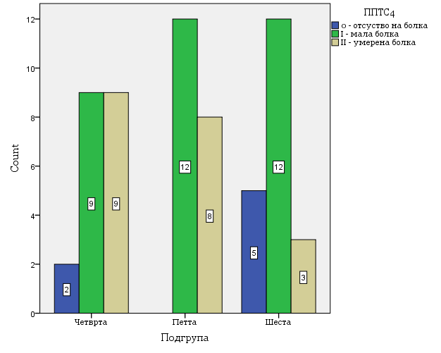

2.1.5 ППТС1 & ППТС4

На табела 17. и графикон 15. прикажана е дистрибуција на испитаниците според степенот на миофасцијална болка според ППТС во релацијата ППТС1 & ППТС4.

При првата посета од 20(100,0%) испитаници кои имале умерена болка, по 12 месеци кај 5(25,0%) имале отсуство на болка, 12(60,0%) имале мала болка а 3(15,0%) имале умерена болка. При првата посета од 20(100,0%) испитаници кои имале силна болка, по 12 месеци 12(60,0%) имале мала болка а 8(40,0%) имале умерена болка. При првата посета од 20(100,0%) испитаници кои имале нетолерантна болка, по 12 месеци кај 2(10,0%) имало отсуство на болка, 9(45,0%) имале мала болка а 9(45,0%) имале умерена болка. За Fisher's Exact Test = 8,875 и p>0,05(p=0,055) / Monte Carlo Sig. (2-sided) / 0,049-0,060 / во извршената кростабулација според степенот на миофасцијална болка според ППТС во релацијата ППТС1 & ППТС4 постои незначајна разлика.

Табела 17. Степен на миофасцијална болка според ППТС /ППТС1 & ППТС4

|  |  |  |  |  |  |  |
| --- | --- | --- | --- | --- | --- | --- |
|  | | | ППТС4 | | | Total |
| 0 - отсуство на болка | I - мала болка | II - умерена болка |
| ППТС1 | II - умерена  болка | Count | 5 | 12 | 3 | 20 |
| % | 25,0% | 60,0% | 15,0% | 100,0% |
| III – силна  болка | Count | 0 | 12 | 8 | 20 |
| % | 0,0% | 60,0% | 40,0% | 100,0% |
| IV - нетолерантна  болка | Count | 2 | 9 | 9 | 20 |
| % | 10,0% | 45,0% | 45,0% | 100,0% |
| Total | | Count | 7 | 33 | 20 | 60 |
| % | 11,7% | 55,0% | 33,3% | 100,0% |

Графикон 15: Степен на миофасцијална болка според ППТС / ППТС1 & ППТС4

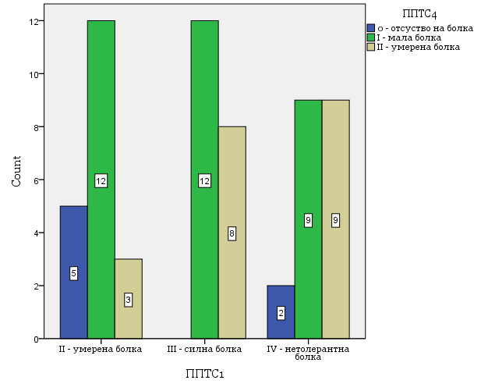

2.2 Степен на онеспособеност според ТДИ индекс

На табела 18. и графикон 16. пркажаните резултати се однесуваат на степенот на онеспособеност според ТДИ индекс.

Степенот на онеспособеност според ТДИ 1 индекс варира во интервалот 71,60±16,25%; ±95,00%CI:67,40-75,80; медијаната изнесува 74%, минималната вредност изнесува 40% а максималната вредност изнесува 95%.

Степенот на онеспособеност според ТДИ 2 индекс варира во интервалот 57,03±17,25%; ±95,00%CI:52,58-61,49; медијаната изнесува 52%, минималната вредност изнесува 32% максималната вредност изнесува 89%.

Степенот на онеспособеност според ТДИ 3 индекс варира во интервалот 42,07±11,96%; ±95,00%CI:38,98-45,16; медијаната изнесува 38%, минималната вредност изнесува 21% а максималната вредност изнесува 72%.

Степенот на онеспособеност според ТДИ 4 индекс варира во интервалот 37,50±11,54%; ±95,00%CI:34,52-40,48; медијаната изнесува 36%; минималната вредност изнесува 16% а максималната вредност изнесува 61%.

Табела 18. Степен на онеспособеност според ТДИ индекс

|  |  |  |  |  |  |  |  |  |
| --- | --- | --- | --- | --- | --- | --- | --- | --- |
| Variable | N | Mean | Confidence  -95,00% | Confidence  +95,00% | Median | Minimum | Maximum | Std.Dev. |
| ТДИ 1 | 60 | 71,60 | 67,40 | 75,80 | 74 | 40 | 95 | 16,25 |
| ТДИ 2 | 60 | 57,03 | 52,58 | 61,49 | 52 | 32 | 89 | 17,25 |
| ТДИ 3 | 60 | 42,07 | 38,98 | 45,16 | 38 | 21 | 72 | 11,96 |
| ТДИ 4 | 60 | 37,50 | 34,52 | 40,48 | 36 | 16 | 61 | 11,54 |

Графикон 16. Степен на онеспособеност според ТДИ индекс



Резултатите прикажани на табела 18.1 се однесуваат на степенот на онеспособеност според ТДИ индекс во релацијата ТДИ 1 & ТДИ 2 & ТДИ 3 & ТДИ 4.

За Friedman ANOVA Chi Sqr. (N = 60, df = 3) = 164,81 и p<0,001(p =**0,000**) во релацијата ТДИ 1 & ТДИ 2 & ТДИ 3 & ТДИ 4 постои значајна разлика во степенот на онеспособеност според ТДИ индекс.

Табела 18.1 Степен на онеспособеност според ТДИ индекс /ТДИ 1 & ТДИ 2 & ТДИ 3 & ТДИ 4

|  |  |  |  |  |
| --- | --- | --- | --- | --- |
| Variable | Average | Sum of  Rank | Mean  Ranks | Std.Dev. |
| ТДИ 1 | 3,98 | 239,00 | 71,60 | 16,25 |
| ТДИ 2 | 2,96 | 177,50 | 57,03 | 17,25 |
| ТДИ 3 | 1,90 | 114,00 | 42,07 | 11,96 |
| ТДИ 4 | 1,16 | 69,50 | 37,50 | 11,54 |

Степенот на онеспособеност по 12 месеци (ТДИ 4) за Z = 6,74 и p<0,001(p=**0,000**) значајно е помал него при првата посета (ТДИ 1) (табела 18.2).

Табела 18.2 Степен на онеспособеност според ТДИ индекс /ТДИ 1 & ТДИ 4

|  |  |  |  |  |
| --- | --- | --- | --- | --- |
| Pair of Variables | Valid | T | Z | p-level |
| ТДИ 1 & ТДИ 4 | 60 | 0,00 | 6,74 | **0,000** |

* 1. Присуство на главоболки

На табела 19. прикажаните резултати се однесуваат на присуството на главоболки кај испитаниците во испитуваната група. При првата посета 42(70,00%) испитаници имале главоболки а 18(30,00%) испитаници немале главоболки. По 4 месеци од третманот, 41(68,33%) испитаници имале главоболки а 19(31,67%) испитаници немале главоболки. По 8 месеци од третманот, 37(61,67%) испитаници имале главоболки а 23(38,33%) испитаници немале главоболки. По 12 месеци од третманот, 30(50,00%) испитаници имале главоболки а 30(50,00%) испитаници немале главоболки. За Q = 6,85 и p>0,05(p=0,08) во релацијата главоболки 1 & главоболки 2 & главоболки 3 & главоболки 4 не постои значајна разлика во присуството на главоболки кај испитаниците.

Значајна разлика во присуството на главоболки регистрирана е во релацијата главоболки 1 (прва посета) & главоболки 4 (по 12 месеци третман) за McNemar Test / Exact Sig. / (2-sided) = **0,029** и p<0,05.

Табела 19. Присуство на главоболки

|  |  |  |  |
| --- | --- | --- | --- |
| Variable | Sum | Percent  0′ s | Percent  1′ s |
| Главоболки 1 | 42 | 30,00 | 70,00 |
| Главоболки 2 | 41 | 31,67 | 68,33 |
| Главоболки 3 | 37 | 38,33 | 61,67 |
| Главоболки 4 | 30 | 50,00 | 50,00 |

2.4 Присуство на крепитации

На табела 20. прикажаните резултати се однесуваат на присуството на крепитации кај испитаниците во испитуваната група. При првата посета 31(51,67%) испитаници имале крепитации а 29(48,33%) испитаници немале крепитации. По 4 месеци од третманот, 28(46,67%) испитаници имале крепитации а 32(53,33%) испитаници немале крепитации. По 8 месеци од третманот, 26(43,33%) испитаници имале крепитации а 34(56,67%) испитаници немале крепитации. По 12 месеци од третманот, 22(36,67%) испитаници имале крепитации а 38(63,33%) испитаници немале крепитации. За Q = 10,47 и p<0,05(p=**0,01**) во релацијата крепитации 1 & крепитации 2 & крепитации 3 & крепитации 4 постои значајна разлика во присуството на крепитации кај испитаниците.

Значајна разлика во присуството на крепитации регистрирана е во релацијата крепитации 1 (прва посета) & крепитации 4 (по 12 месеци третман) за McNemar Test / Exact Sig. / (2-sided) = **0,035** и p<0,05.

Табела 20. Присуство на крепитации

|  |  |  |  |
| --- | --- | --- | --- |
| Variable | Sum | Percent  0′ s | Percent  1′ s |
| Крепитации 1 | 31 | 48,33 | 51,67 |
| Крепитации 2 | 28 | 53,33 | 46,67 |
| Крепитации 3 | 26 | 56,67 | 43,33 |
| Крепитации 4 | 22 | 63,33 | 36,67 |

1. **Разлика / Испитувана група & Контролна група**

На табела 21. и графикон 17. прикажана е дистрибуција на испитаниците во испитуваната и контролната група.

Од вкупно 60 испитаници во испитуваната група, 29(48,33) биле машки а 31(51,67%) биле женски.

Од вкупно 60 испитаници во контролната група, 31(51,67) биле машки а 29(48,33%) биле женски.

За Pearson Chi-Square = 0,133 / Exact Sig.(2-sided) и p>0,05(p=0,715) во прикажаната дистрибуција нема значајна разлика помеѓу двете групи во однос на пол на испитаниците.

Табела 21. Разлика / Пол на испитаниците

|  |  |  |  |  |  |
| --- | --- | --- | --- | --- | --- |
|  | | | Пол | | Total |
| Машки | Женски |
| Група | Испитувана | Count | 29 | 31 | 60 |
| % | 48,3% | 51,7% | 100,0% |
| Контролна | Count | 31 | 29 | 60 |
| % | 51,7% | 48,3% | 100,0% |
| Total | | Count | 60 | 60 | 120 |
| % | 50,0% | 50,0% | 100,0% |

Графикон 17: Пол на испитаниците

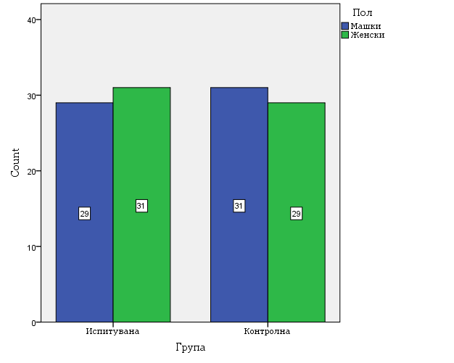

Испитаниците во испитуваната група за Z = 0,27 и p>0,05(p=0,78) имаат незначајно поголема возраст од испитаниците во контролната група (табела 22. и графикон 18.).

Табела 22. Разлика / Возраст на испитаниците

|  |  |  |  |  |  |  |  |
| --- | --- | --- | --- | --- | --- | --- | --- |
| Variable | Rank Sum  Испитувана | Rank Sum  Контролна | U | Z  adjusted | p-level | Valid N | Valid N |
| Возраст | 3682,00 | 3578,00 | 1748,00 | 0,27 | 0,78 | 60 | 60 |

Графикон 18: Возраст на испитаниците



На табела 23. и графикон 19. прикажана е дистрибуција на испитаниците според степенот на миофасцијална болка според ППТС4 по 12 месеци во испитуваната и контролната група..

Во испитуваната група од 60(100,0%) испитаници, 26(43,3%) имале отсуство на болка, 31(51,7%) имале мала болка а 3(5,0%) испитаници имале умерена болка.

Во контролната група од 60(100,0%) испитаници, 7(11,7%) имале отсуство на болка, 33(55,0%) имале мала болка а 20(33,3%) испитаници имале умерена болка.

За Pearson Chi-Square = 23,567 и p<0,001(p=**0,000**) / Monte Carlo Sig. (2-sided) / 0,000-0,000 / помеѓу испитуваната и контролната група постои значајна разлика во степенот на миофасцијална болка според ППТС4.

Табела 23. Разлика / ППТС4

|  |  |  |  |  |  |  |
| --- | --- | --- | --- | --- | --- | --- |
|  | | | ППТС4 | | | Total |
| 0 - отсуство  на болка | I - мала  болка | II - умерена болка |
| Група | Испитувана | Count | 26 | 31 | 3 | 60 |
| % | 43,3% | 51,7% | 5,0% | 100,0% |
| Контролна | Count | 7 | 33 | 20 | 60 |
| % | 11,7% | 55,0% | 33,3% | 100,0% |
| Total | | Count | 33 | 64 | 23 | 120 |
| % | 27,5% | 53,3% | 19,2% | 100,0% |

Графикон 19: Степен на миофасцијална болка според ППТС4

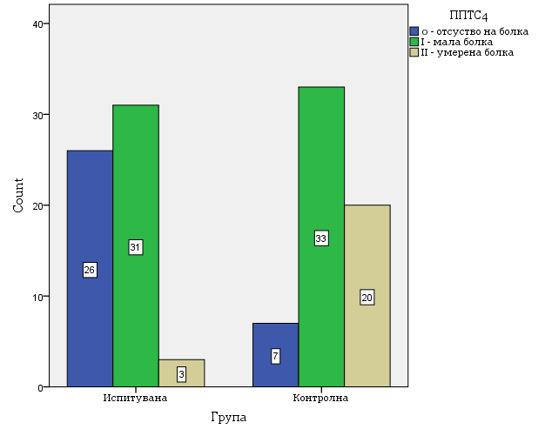

Резултатите прикажани на табела 24. и графикон 20. се однесуваат на разликата во степенот на онеспособеност според ТДИ 4 индекс помеѓу испитуваната и контролната група.

За t = - 9,12 и p<0,001(p=**0,000**) степенот на онеспособеност според ТДИ 4 индекс значајно е поголем во контролната група.

Табела 24. Разлика / ТДИ 4

|  |  |  |  |  |  |  |  |  |  |
| --- | --- | --- | --- | --- | --- | --- | --- | --- | --- |
| Variable | Mean  Испитувана | Mean  Контролна | t-value | df | p | Valid N | Valid N | Std.Dev. | Std.Dev. |
| TDI 4 | 21,22 | 37,50 | -9,12 | 118 | **0,000** | 60 | 60 | 7,62 | 11,54 |

Графикон 20: Степен на онеспособеност според ТДИ 4 индекс



Резултатите прикажани на табела 25. и графикон 21. се однесуваат на разликата во присуството на главоболки 4 помеѓу испитуваната и контролната група.

Во испитуваната група по 12 месеци од третманот, 14(23,33%) испитаници имале главоболки а 46(76,67%) испитаници немале главоболки.

Во контролната група по 12 месеци од третманот, 30(50,00%) испитаници имале главоболки а 30(50,00%) испитаници немале главоболки.

За Pearson Chi-Square = 9,187 / Exact Sig.(2-sided) и p<0,01(p=**0,002**) во прикажаната дистрибуција постои значајна разлика помеѓу двете групи во однос на присуство на главоболки по 12 месеци од третманот.

Табела 25. Разлика / Главоболки 4

|  |  |  |  |  |  |
| --- | --- | --- | --- | --- | --- |
|  | | | Главоболка 4 | | Total |
| Отсуство | Присуство |
| Група | Испитувана | Count | 46 | 14 | 60 |
| % | 76,7% | 23,3% | 100,0% |
| Контролна | Count | 30 | 30 | 60 |
| % | 50,0% | 50,0% | 100,0% |
| Total | | Count | 76 | 44 | 120 |
| % | 63,3% | 36,7% | 100,0% |

Графикон 21: Главоболки 4

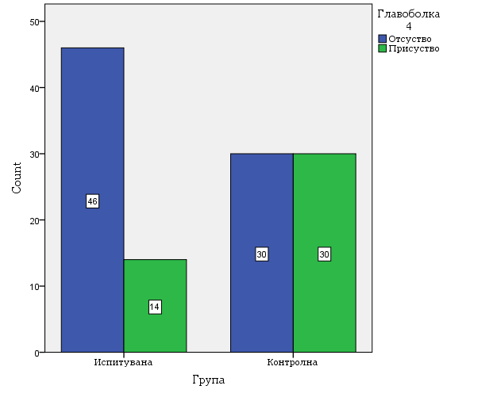

Резултатите прикажани на табела 26. и графикон 22. се однесуваат на разликата во присуството на крепитации 4 помеѓу испитуваната и контролната група.

Во испитуваната група по 12 месеци од третманот, 9(15,00%) испитаници имале крепитации а 51(85,00%) испитаници немале крепитации.

Во контролната група по 12 месеци од третманот, 22(36,67%) испитаници имале крепитации а 38(63,33%) испитаници немале крепитации.

За Pearson Chi-Square = 7,350 / Exact Sig.(2-sided) и p<0,01(p=**0,007**) во прикажаната дистрибуција постои значајна разлика помеѓу двете групи во однос на присуство на крепитации по 12 месеци од третманот.

Табела 26. Разлика / Крепитации 4

|  |  |  |  |  |  |
| --- | --- | --- | --- | --- | --- |
|  | | | Крепитации 4 | | Total |
| Отсуство | Присуство |
| Група | Испитувана | Count | 51 | 9 | 60 |
| % | 85,0% | 15,0% | 100,0% |
| Контролна | Count | 38 | 22 | 60 |
| % | 63,3% | 36,7% | 100,0% |
| Total | | Count | 89 | 31 | 120 |
| % | 74,2% | 25,8% | 100,0% |

Графикон 22: Крепитации 4

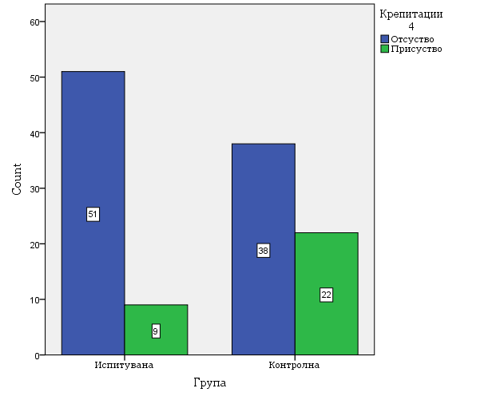1

**4. Компарација на испитната и контролната група во четирите испитни интервали**

Резултатите прикажани на графикон 23. се однесуваат на компарацијата на прогресијата на нотираната болка кај испитната и контролната група со дијагностициран PPTS IV при првичната посета, претставени со тренд.

Во трите времиња на клиничка контрола (4, 8, и 12 месеци), утврдена беше сигнификантно повисока просечна вредност на PPTS во контролната група (полоша состојба) споредено со испитната група каде беше направена тераписка интервенција со стабилизациски сплинтови.

Графикон 23: Миофасцијална болка PPTS IV испитна и контролна група

Резултатите прикажани на графикон 24. се однесуваат на компарацијата на прогресијата на нотираната болка кај испитната и контролната група со дијагностициран PPTS III при првичната посета, претставени со тренд.

Во трите времиња на клиничка контрола (4, 8, и 12 месеци), утврдена беше сигнификантно повисока просечна вредност на PPTS во контролната група (полоша состојба) споредено со испитната група каде беше направена тераписка интервенција со стабилизациски сплинтови.

Графикон 24: Миофасцијална болка PPTS III испитна и контролна група

Резултатите прикажани на графикон 25. се однесуваат на компарацијата на прогресијата на нотираната болка кај испитната и контролната група со дијагностициран PPTS II при првичната посета, претставени со тренд.

Во трите времиња на клиничка контрола (4, 8, и 12 месеци), утврдена беше сигнификантно повисока просечна вредност на PPTS во контролната група (полоша состојба) споредено со испитната група каде беше направена тераписка интервенција со стабилизациски сплинтови.

Графикон 25: Миофасцијална болка PPTS II испитна и контролна група

Резултатите прикажани на графикон 26. се однесуваат на компарацијата на прогресијата на квалитетот на живот кај испитната и контролната група со дијагностициран PPTS IV при првичната посета, претставени со тренд.

Во трите времиња на клиничка контрола (4, 8, и 12 месеци), утврдена беше сигнификантно повисока просечна вредност на квалитетот на живот во контролната група (полоша состојба) споредено со испитната група каде беше направена тераписка интервенција со стабилизациски сплинтови.

Графикон 26: Квалитет на живот PPTS IV испитна и контролна група

Резултатите прикажани на графикон 27. се однесуваат на компарацијата на прогресијата на квалитетот на живот кај испитната и контролната група со дијагностициран PPTS III при првичната посета, претставени со тренд.

Во трите времиња на клиничка контрола (4, 8, и 12 месеци), утврдена беше сигнификантно повисока просечна вредност на квалитетот на живот во контролната група (полоша состојба) споредено со испитната група каде беше направена тераписка интервенција со стабилизациски сплинтови.

Графикон 27: Квалитет на живот PPTS III испитна и контролна група

Резултатите прикажани на графикон 28. се однесуваат на компарацијата на прогресијата на квалитетот на живот кај испитната и контролната група со дијагностициран PPTS II при првичната посета, претставени со тренд.

Во трите времиња на клиничка контрола (4, 8, и 12 месеци), утврдена беше сигнификантно повисока просечна вредност на квалитетот на живот во контролната група (полоша состојба) споредено со испитната група каде беше направена тераписка интервенција со стабилизациски сплинтови.

Графикон 28: Квалитет на живот PPTS II испитна и контролна група

Резултатите прикажани на графикон 29. се однесуваат на компарацијата на прогресијата на менаџментот на главоболките кај испитната и контролната група со дијагностициран PPTS IV при првичната посета, претставени со тренд.

Во трите времиња на клиничка контрола (4, 8, и 12 месеци), утврдена беше сигнификантно пониска просечна вредност на преваленца на главоболки кај контролната група (полоша состојба) споредено со испитната група каде беше направена тераписка интервенција со стабилизациски сплинтови.

Графикон 29: Менаџмент на главоболки PPTS IV испитна и контролна група

Резултатите прикажани на графикон 30. се однесуваат на компарацијата на прогресијата на менаџментот на главоболките кај испитната и контролната група со дијагностициран PPTS III при првичната посета, претставени со тренд.

Во трите времиња на клиничка контрола (4, 8, и 12 месеци), утврдена беше сигнификантно пониска просечна вредност на превалзенца на главоболки кај контролната група (полоша состојба) споредено со испитната група каде беше направена тераписка интервенција со стабилизациски сплинтови.

Графикон 30: Менаџмент на главоболки PPTS III испитна и контролна група

Резултатите прикажани на графикон 31. се однесуваат на компарацијата на прогресијата на менаџментот на главоболките кај испитната и контролната група со дијагностициран PPTS II при првичната посета, претставени со тренд.

Во трите времиња на клиничка контрола (4, 8, и 12 месеци), утврдена беше сигнификантно пониска просечна вредност на превалзенца на главоболки кај контролната група (полоша состојба) споредено со испитната група каде беше направена тераписка интервенција со стабилизациски сплинтови.

Графикон 31: Менаџмент на главоболки PPTS II испитна и контролна група

Резултатите прикажани на графикон 32. се однесуваат на компарацијата на прогресијата на менаџментот на крепитациите кај испитната и контролната група со дијагностициран PPTS IV при првичната посета, претставени со тренд.

Во трите времиња на клиничка контрола (4, 8, и 12 месеци), утврдена беше сигнификантно пониска просечна вредност на превалзенца на крепитации кај контролната група (полоша состојба) споредено со испитната група каде беше направена тераписка интервенција со стабилизациски сплинтови.

Графикон 32: Менаџмент на крепитации PPTS IV испитна и контролна група

Резултатите прикажани на графикон 33. се однесуваат на компарацијата на прогресијата на менаџментот на крепитациите кај испитната и контролната група со дијагностициран PPTS III при првичната посета, претставени со тренд.

Во трите времиња на клиничка контрола (4, 8, и 12 месеци), утврдена беше сигнификантно пониска просечна вредност на превалзенца на крепитации кај контролната група (полоша состојба) споредено со испитната група каде беше направена тераписка интервенција со стабилизациски сплинтови.

Графикон 33: Менаџмент на крепитации PPTS III испитна и контролна група

Резултатите прикажани на графикон 34. се однесуваат на компарацијата на прогресијата на менаџментот на крепитациите кај испитната и контролната група со дијагностициран PPTS II при првичната посета, претставени со тренд.

Во трите времиња на клиничка контрола (4, 8, и 12 месеци), утврдена беше сигнификантно пониска просечна вредност на превалзенца на крепитации кај контролната група (полоша состојба) споредено со испитната група каде беше направена тераписка интервенција со стабилизациски сплинтови.

Графикон 34: Менаџмент на крепитации PPTS II испитна и контролна група

**6. Дискусија**

Со оглед на фактот дека миофасцијалната болка, како и тензионите и мигренозни главоболки се сеприсутни во денешното општество, а нивната етиологија е мултифакторијална, нивниот менаџмент е многу комплексен, што доведува до голем број на научно-истражувачки трудови кои го свртеле својот фокус врз менаџментот на оваа состојба.

Оваа комплексност не посочи да се фокусираме на еден аспект од менаџментот на оваа состојба, односно стабилизациските сплинтови, помагала кои се почесто се користат во секојдневниот менаџмент на миофасцијалните болки.

По ординирање на фармаколошка терапија и стабилизациски сплинтови на сите испитаници во испитните групи, за разлика од контролната, која беше третирана исклучително со фармаколошки средства, дојдовме до доста интересни, но и во голем дел, очекувани резултати.

При анализа на резултатите, во однос на половата дистрибуција, можеме да забележиме несигнификанто поголема застапеност на женскиот пол, во споредба со машкиот во испитуванатагрупа. За Pearson Chi-Square = 0,133 / Exact Sig.(2-sided) и p>0,05(p=0,715) во прикажаната дистрибуција нема значајна разлика помеѓу двете групи во однос на пол на испитаниците.

Од вкупно 60 испитаници во испитуваната група, 29(48,33) биле машки, а 31(51,67%) биле женски, додека пак од вкупно 60 испитаници во контролната група, 31(51,67) биле машки, а 29(48,33%) биле женски. Преваленцата без сигнификанта разлика од аспект на половата дистрибуција на испитаниците оди во прилог на испитувањето на Bourgaize S. et al, кои го испитувале полот како фактор во појавата на миофасцијалната болка ([45]). Податок кој при компарација со истражувањето на Seligman D. et al ни укажува на идентични резултати ([46]).

Испитаниците во испитуваната група за Z = 0,27 и p>0,05(p=0,78) имаат незначајно поголема возраст од испитаниците во контролнатa. Возраста во нашето испитување не беше нотирана како сигнификантен фактор, иако во испитувањето на Cerezo-Tellez E. et al нотирале корелација помеѓу возраста и преваленцата на миофасцијална болка, односно, најголема преваленца на миофасцијална болка кај испитаници на возраст од 52-76 години[47].

Во однос на миофасцијалната болка, резултатите кои ги добивме беа целосно во рамките на нашите очекувања, како и во рамките на веќе достапната литература. Сите 3 испитни групи покажаа статистички значително подобри резултати во однос на нивните соодветни контролни групи.

Процентуално нотиравме 14% подобри резултати кај испитуваната група пациенти со IV степен болка според PPTS, споредено со соодветната контролна група. Овој резултат е во согласност со испитувањето на Conti P.C.R. et al, кои во нивото испитување нотирале значително подобри резултати, особено во почетокот на третманот, кај испитаниците со ординирани стабилизациски сплинтови, компарирано со испитаниците кои биле третирани конзервативно([48]).

Иако забележавме значително подобри резултати кај испитната група, битно е да издвоиме дека и контролната група, третирана фармаколошки, исто така покажа подобрување во миофасцијалната болка. Фармаколошкиот третман на оваа состојба бил дел од испитувањето на Qi-Wang C et al. Тие заклучиле дека третманот на миофасцијалната болка со анти-инфламатори и мускулни релаксанти, како дијазепамот, се ефективна метода, но најефикасни се во комбинација со други терапевтски методи, како психотерапија, пункција и протетски помагала([49]).

Интензитетот на миофасцијалната болка кај испитаниците со III степен болка според PPTS покажа најголемо подобрување во однос на соодветната испитна група, односно забележуваме разлика од 25%. Овие резултати, повторно се во согласност со достапните испитувања, имено Demirkol N. et al кои во нивното испитување на умерена миофасцијална болка, употребиле стабилизациски сплинтови и ласерски третман, при што стабилизациските сплинтови покажале статистички значително подобри резултати од почетокот на третманот, потврдувајќи ги сплинтовите како ефективна терапевтска направа([50]).

Последната испитна група со II степен на болка според PPTS покажа идентични резултати во ефективноста, како и групата со III степен, односно забележано е разлика во резултатите помеѓу испитната и контролната од 25%. Со ова можеме да го потврдиме трендот за ефективноста на стабилизациските сплинтови, при што забележуваме униформно подобри резултати кај сите три испитни групи, споредено со своите соодветни контролни групи. Иако различни видови на сплинтови можат да имаат позитивен ефект врз миофасцијалната болка, стабилизациските сплинтови се покажуваат како многу ефективно помагало, факт потврден од испитувањето на Amin A. et al. Во нивното испитување, каде се испитувала ефективноста на три вида на сплинтови при менаџмент на миофасцијална болка, тие дошле до заклучок дека, иако сите три вида на сплинтови покажале подобрување на клиничката слика кај испитаниците, стабилизациските сплинтови покажале значително подобри резултати при самиот почеток на третманот, односно пациентите забележало имедијатно подобрување на степенот на болка по нивното ординирање([51]).

Квалитетот на живот, како многу важен фактор за овие пациенти, кои често не можат нормално да функционираат во општеството поради болките при зборување, како и при јадење и голтање, забележа значително подобрување, иако се бараше од пациентите да носат сплинтови, кои не се секогаш пријатни за носење. Најголема разлика во ефективноста на сплинтовите од аспект на квалитето на живот беше забележано во испитната група на пациенти со IV степен болка според PPTS, каде забележавме подобрување од 25%, додека пак кај другите две групи забележавме разлика од 19% кај испитаните со III степен и 13% кај II степен соодветно. Прогресивното намалување на ефективноста од аспект на квалитет на живот е очекувана, бидејќи најголемото нарушување во секојдневието го доживуваат пациентите со најголема болка, кои носењето на сплинтот во контраст со болките од миофасцијалната болка не го забележуваат како проблем, додека пак пациентите со поумерена болка, го гледаат носењето на сплинтот како поголема пречка во вршењето на секојдневните функции.

Овие резултати можеме да ги споредиме и потврдиме со испитувањето извршено од страна на Dao T.T. et al. Во нивото испитување, каде била испитувана ефективноста на сплинтовите при различни интервали на носење од аспект на болката и квалитеот на живот, забележале подобрување и во однос на болката и квалитетот на живот кај сите испитаници. Носењето на сплинтовите не се покажало како пречка во квалитетот на живот, иако од испитаницте се барало да ги носат 24 часа во денот([52]).

Последните два испитни параметри беа главоболките и крепитациите, односно нивната преваленца во текот на испитувањето. Резултатите во поглед на главоболките покажаа значителна разлика помеѓу испитните и контролните групи, со разлика од 30%, 30% и 27% кај испитаниците со болка од IV, III и II степен миофасцијална болка според PPTS. Иако двете групи покажале подобруање, можеме да забележиме многу подобри резултати кај испитната група, факт поддржан од испитувањето на Kostrzewa-Janicka J. et al. Во ова испитување, каде била испитувана ефективноста на стабилизациски сплинтови кај миофасцијална болка и тензиони главоболки. Тие забележале дека по 6 месеци од ординирањето на сплинтовите, 81% од пациентите покажале значително подобрување во интензитетот на миофасцијалните болки и фреквенцијата на тензионите главоболки([53]).

Резултатите нотирани за преваленцата на крепитациите ни укажуваат на најмала процентуална разлика помеѓу испитната и контролната група. При овој параметар можеме да забележиме дека испитаниците со IV степен болка според PPTS во испитната група забележале 9% подобри резултати од контролната. Во групата испитаници со III степен болка според PPTS забележуваме идентични 9%, додека пак во послдната група, односно пациенти со II степен болка според PPTS, забележуваме 13% разлика во преваленцата помеѓу испитната и контролната група. Иако не се главен фокус при менаџментот на оваа состојба, ова подобрување во преваленцата на крепитациите е во линија со достапната литература, како што е испитувањето на Kuzmanovic Pficer et al. Во нивното мета испитување за краткотрајните и долготрајните ефекти на стабилизациските сплинтови врз ТМД, тие заклучиле дека стабилизациските сплинтови, во споредба со другите методи, покажуваат најбрзи резултати, по што доаѓа до релативно изедначување на нивната ефикасност при подолг третман. Во овие резултати тие го нотирале и подобрувањето на крепитациите кај испитните групи третирани со стабилизациски сплинтови, факт кој го потврдува нашиот резултат.

**7. Заклучоци**

По исцрпна анализа на резултатите, од аспект на трите испитни и контролни групи, односно испитаници со дијагностицирана болка од IV, III и II степен според PPTS скалата, нивниот квалитет на жицот, како и преваленцата на испитаните коморбидитети – главоболки и крепитации, дојдовме до следниве заклучоци:

1. Според резултатите поврзани со испитаниците дијагностицирани со болка од **IV степен според PPTS скалата**, можеме да заклучиме дека **пациентите третирани со стабилизциски сплинтови покажуваат значително подобри резултати**, споредено со контролната група. При нивна компарација, од аспект на интензитет на **миофасцијална болка**, забележуваме подобување од **80%** кај пациентите на кои им беа ординирани стабилизациски сплинтови, споредено со подобрувањето од **66%** кај контролната група. Во поглед на **квалитетот на живот**, кај испитната група нотирано е подобрување од **70%** додека пак контролната група покажала подобрување од само **45%.** Нотирана е зголемена преваленца на главоболки и крепитации кај контролната група по испитниот период, во споредба со испитната група. Подобрувањето на **главоболките** претставено процентуално изнесува **70%** кај испитната група, споредено со **40%** кај контролната. Од аспект на **крепитациите**, подобрувањето е од **24%** кај испитната, а **15%** кај контролната група.
2. Нотираните резултати кај испитаниците дијагностицирани со болка од **III степен според PPTS** **скалата** не водат до заклучок дека **испитната група со стабилизациски сплинтови има значително подобри резултати** во споредба со контролната. Кај **миофасцијалната** **болка** забележано е подобрување од **78%** кај испитната споредено со **53%** кај контролната група. **Квалитетот** **на** **живот** е зголемен за **71%** кај испитаниците со ординирани стабилизациски сплинтови, споредбено контролната група покажала само **52%.** Кај преваленцата на **главоболките** забележано е подобрување од **50%** кај испитната група, додека пак кај контролната - **20%.** **Крепитациите** покажуваат најмала разлика, каде испитната група резултира со подобрување од **19%,** споредено со резултатите од контролната група од **10%.**
3. Кај групите испитаници со болка од **II степен според PPTS скалата**, иако со најмала разлика помеѓу испитната и контролната група, повторно можеме да заклучиме дека **испитната група со стабилизациски сплинтови има значително подобри резултати** при компарација со контролната. Од гледна точка на **миофасцијалната** **болка** забележуваме подобрување од **80%** кај испитната група, споредено со подобрувањето од **55%** кај контролната група испитаници. Од аспект на **квалитетот** **на** **живот**, повторно нотираме подобрување од **60%** кај испитната, додека пак **47%** кај контролната. Присуството на **главоболките** се намалило кај **33%** од испитаниците со ординирани стабилизациски сплинтови, во контраст, само **6%** од испитаниците од контролната група покажале подобрување. И за крај, од аспект на **крепитации**, повторно гледаме значително подобри резултати кај испитната, со подобрување на преваленцата од **19%** кај испитната, споредено со **6%** од контролната група испитаници.

**8. Препораки**

Врз основа на нашето исцрпно искуство со оваа комплексна проблематика, а заснувајќи се на резултатите добиени од нашето истражување каде јасно се дефинирани целите, си даваме авторитет да препорачаме задолжително изработување на стабилизациски сплинтови кај пациентите со дијагностицирана миофасцијална болка.

Покрај намалување на интензитетот на болката, стабилизациските сплинтови помагаат и во квалитетот на живот на пациентите. Стабилизациските сплинтови, во комбинација со фармаколошки средства, се задолжителни во менаџментот на овие болки, како и при менаџментот на коморбидитетите, поточно - главоболките и крепитациите.

**9. Литература**

1. Капушевска Б. Бруксизам и оклузални парафункции – општ дел. Техносан, Скопје, 2014.
2. Nitzan DW. Interarticular pressure in the functioning human temporomandibular joint and it’s alteration by uniform elevation of the occlusal plane. J Oral Maxillo-fac Surg, 1994; 52:671-679.
3. [Srinivasa N Raja](https://pubmed.ncbi.nlm.nih.gov/?term=Raja+SN&cauthor_id=32694387), [Daniel B Carr](https://pubmed.ncbi.nlm.nih.gov/?term=Carr+DB&cauthor_id=32694387), [Milton Cohen](https://pubmed.ncbi.nlm.nih.gov/?term=Cohen+M&cauthor_id=32694387), [Nanna B Finnerup](https://pubmed.ncbi.nlm.nih.gov/?term=Finnerup+NB&cauthor_id=32694387), [Herta Flor](https://pubmed.ncbi.nlm.nih.gov/?term=Flor+H&cauthor_id=32694387), [Stephen Gibson](https://pubmed.ncbi.nlm.nih.gov/?term=Gibson+S&cauthor_id=32694387), [Francis J Keefe](https://pubmed.ncbi.nlm.nih.gov/?term=Keefe+FJ&cauthor_id=32694387), [Jeffrey S Mogil](https://pubmed.ncbi.nlm.nih.gov/?term=Mogil+JS&cauthor_id=32694387), [Matthias Ringkamp](https://pubmed.ncbi.nlm.nih.gov/?term=Ringkamp+M&cauthor_id=32694387), [Kathleen A Sluka](https://pubmed.ncbi.nlm.nih.gov/?term=Sluka+KA&cauthor_id=32694387), [Xue-Jun Song](https://pubmed.ncbi.nlm.nih.gov/?term=Song+XJ&cauthor_id=32694387), [Bonnie Stevens](https://pubmed.ncbi.nlm.nih.gov/?term=Stevens+B&cauthor_id=32694387), [Mark D Sullivan](https://pubmed.ncbi.nlm.nih.gov/?term=Sullivan+MD&cauthor_id=32694387), [Perri R Tutelman](https://pubmed.ncbi.nlm.nih.gov/?term=Tutelman+PR&cauthor_id=32694387), [Takahiro Ushida](https://pubmed.ncbi.nlm.nih.gov/?term=Ushida+T&cauthor_id=32694387), [Kyle Vader](https://pubmed.ncbi.nlm.nih.gov/?term=Vader+K&cauthor_id=32694387). The revised International Association for the Study of Pain definition of pain: concepts, challenges, and compromises. Pain. 2020 Sep 1;161(9):1976-1982.
4. Romero-Reyes M. M Uyanik J. Orofacial pain management: current perspectives. J Pain Res. 2014; 7: 99–115.
5. Saxena A, Chansoria M, Tomar G, Kumar A. Myofascial pain syndrome: an overview. J Pain Palliat Care Pharmacother. 2015 Mar;29(1):16-21.
6. Michelotti A., Farella M., Stellato A., Martina R., De Laat A. Tactile and pain thresholds in patients with myofascial pain of the jaw muscles: a case-control study. J Orofac Pain . 2008 Spring;22(2):139-45.
7. Vázquez-Delgado E, Cascos-Romero J, Gay-Escoda C. Myofascial pain syndrome associated with trigger points: a literature review. (I): Epidemiology, clinical treatment and etiopathogeny. Med Oral Patol Oral Cir Bucal. 2009 Oct 01;14(10):494-498.
8. Phu Do T., Ferja Heldarskard G., Tørring Kolding L., Hvedstrup J., Winther Schytz H. Myofascial trigger points in migraine and tension-type headache.J Headache Pain . 2018 Sep 10;19(1):84.
9. Skootsky SA, Jaeger B, Oye RK. Prevalence of myofascial pain in general internal medicine practice. West J Med. 1989 Aug;151(2):157-60. 
10. Celić R., Jerolimov V., Pandurić Ј. A study of the influence of occlusal factors and parafunctional habits on the prevalence of signs and symptoms of TMD. Int J Prosthodont . 2002 Jan-Feb;15(1):43-8.
11. J Desai M., C Bean M., W Heckman T., Jayaseelan D., Moats N., Nava А. Treatment of myofascial pain. Pain Manag . 2013 Jan;3(1):67-79.
12. J. Desai M., Saini V., Saini S. Myofascial Pain Syndrome: A Treatment Review. Pain Ther. 2013 Jun; 2(1): 21–36.
13. Капушевска Б. Бруксизам и оклузални парафункции – специјален дел. Техносан, Скопје, 2015.
14. Truelove E., Huggins KH., Manci L., Dworkin SF. The efficacy of traditional, low-cost and nonsplint therapies for temporomandibular disorder: a randomized controlled trial. J Am Dent Assoc. 2006;137:1099-1107.
15. Korioth TWP., Bohlig KC., Anderson GC. Digital assessment of occlusal wear patterns on occlusal stabilization splints: a pilot study. J Prosthet Dent. 1998; 75: 546-552.
16. Chung SC., Kim YK., Kim HS. Prevalence and patterns of nocturnal bruxofacets on stabilization splints in temporomandibular disorder patients. Cranio, 2000;18:92-97.
17. Bakke M., Michler M., Moller. Occlusal control of mandibular elevator muscles. ScandJ Dent Res, 1992;100:284-291.
18. T Daif Е. Correlation of splint therapy outcome with the electromyography of masticatory muscles in temporomandibular disorder with myofascial pain. Acta Odontol Scand . 2012 Jan;70(1):72-7.
19. Kuzmanovic Pficer J., Dodic S., Lazic V., Trajkovic G.,Milic N., Milicic B. Occlusal stabilization splint for patients with temporomandibular disorders: Meta-analysis of short and long term effects. PLoS One. 2017; 12(2).
20. Rieder C. E. The frequency of parafunctional occlusal habits compared with the incidence of mandibular displacement. J Prosthet Dent . 1978 Jul;40(1):75-82.
21. D Orthlieb Ј., P Ré Ј., Jeany М., Giraudeau А. Temporomandibular joint, occlusion and bruxism. Rev Stomatol Chir Maxillofac Chir Orale . 2016 Sep;117(4):207-11.
22. Schiffman E.L., Fricton J.R., Haley D. The relationship of occlusion, parafunctional habits and recent life events to mandibular dysfunction in a non-patient population. J Oral Rehabil . 1992 May;19(3):201-23.
23. S A Skootsky, B Jaeger, and R K Oye. Prevalence of myofascial pain in general internal medicine practice.West J Med. 1989 Aug; 151(2): 157–160.
24. Bordoni B., Sugumar K., Varacallo M. Myofascial Pain. StatPearls Publishing; 2022 Jan: 41-46.
25. Michelotti А., Iodice G., Vollaro S., Steenks M., Farella M. Evaluation of the short-term effectiveness of education versus an occlusal splint for the treatment of myofascial pain of the jaw muscles. J Am Dent Assoc . 2012 Jan;143(1):47-53.
26. Saleet J. M. Mechanisms of Myofascial Pain. Int Sch Res Notices. 2014: 214-218.
27. Cheatham S.W., Kolber M.J., Mokha G.M., Hanney W.J. Concurrent validation of a pressure pain threshold scale for individuals with myofascial pain syndrome and fibromyalgia. J Man Manip Ther . 2018 Feb;26(1):25-35.
28. Fleckenstein J., Zaps D., Rüger L. J., Lehmeyer L., Freiberg F., Lang P.M., Dominik I. Discrepancy between prevalence and perceived effectiveness of treatment methods in myofascial pain syndrome: Results of a cross-sectional, nationwide survey. BMC Musculoskelet Disord. 2010; 11: 32.
29. Fernández-de-Las-Peñas C. Myofascial Head Pain. Curr Pain Headache Rep . 2015 Jul;19(7):28.
30. Lauriti L., Jansiski Motta L., da Costa Silva P.F., Leal de Godoy C.H., Almeida Alfaya T., Santos Fernandes K.P., Mesquita-Ferrari R.A., Bussadori S. Are Occlusal Characteristics, Headache, Parafunctional Habits and Clicking Sounds Associated with the Signs and Symptoms of Temporomandibular Disorder in Adolescents? J Phys Ther Sci. 2013 Oct; 25(10): 1331–1334.
31. Phu Do T., Ferja Heldarskard G., Tørring Kolding L., Hvedstrup J., Winther Schytz H. Myofascial trigger points in migraine and tension-type headache. J Headache Pain . 2018 Sep 10;19(1):84.
32. Kostrzewa-Janicka Ј., Mierzwinska-Nastalska Е., Rolski D., Szczyrek P. Occlusal stabilization splint therapy in orofacial pain and tension-type headache. Adv Exp Med Biol . 2013;788:181-8.
33. Brodsky M., Spritzer K., Hays R.D., Hui K.K. Change in Health-Related Quality-of-Life at Group and Individual Levels Over Time in Patients Treated for Chronic Myofascial Neck Pain. J Evid Based Complementary Altern Med. 2017 Jul; 22(3): 365–368.
34. Johnston K., Bird L., Bright P. Temporomandibular joint effusion and its relationship with perceived disability assessed using musculoskeletal ultrasound and a patient-reported disability index. Ultrasound. 2015 May; 23(2): 90–96.
35. Celiker R., Atalay A., Guven Z. Health-related quality of life in patients with myofascial pain syndrome. Curr Pain Headache Rep . 2010 Oct;14(5):361-6.
36. Dao Т.Т., Lund Ј.P., Lavigne G.J. Comparison of pain and quality of life in bruxers and patients with myofascial pain of the masticatory muscles. J Orofac Pain . 1994 Fall;8(4):350-6.
37. Graff-Radford S. B. Myofascial pain: diagnosis and management. Curr Pain Headache Rep . 2004 Dec;8(6):463-7.
38. Bilici I.S., Emes Y., Aybar B., Yalçın S. Evaluation of the effects of occlusal splint, trigger point injection and arthrocentesis in the treatment of internal derangement patients with myofascial pain disorders. J Craniomaxillofac Surg . 2018 Jun;46(6):916-922.
39. Deregibus A., Ferrillo M., Piancino M.G., Domini M.C., de Sire A., Castroflorio T. Are occlusal splints effective in reducing myofascial pain in patients with muscle-related temporomandibular disorders? A randomized-controlled trial. Turk J Phys Med Rehabil . 2021 Mar 4;67(1):32-40.
40. Fei-Yu Zhang , Xiao-Geng Wang, Jian Dong, Jie-Fu Zhang, Ya-Lin Lü. Effect of occlusal splints for the management of patients with myofascial pain: a randomized, controlled, double-blind study. Chin Med J (Engl) . 2013 Jun;126(12):2270-5.
41. Amin A., Meshramkar R., Lekha K. Comparative evaluation of clinical performance of different kind of occlusal splint in management of myofascial pain. J Indian Prosthodont Soc. 2016 Apr-Jun; 16(2): 176–181.
42. Alencar Jr F., Becker А. Evaluation of different occlusal splints and counselling in the management of myofascial pain dysfunction. J Oral Rehabil . 2009 Feb;36(2):79-85.
43. Maracci L.M., Stasiak G., de Oliveira Chami V., Franciscatto G.J., Milanesi J., Figueiró C., Silva T.B., Guimarães М.B., Marquezan М. Treatment of myofascial pain with a rapid laser therapy protocol compared to occlusal splint: A double-blind, randomized clinical trial. Cranio . 2022 Sep;40(5):433-439.
44. Naikmasur V., Bhargava P., Guttal K., Burde K. Soft occlusal splint therapy in the management of myofascial pain dysfunction syndrome: a follow-up study. Indian J Dent Res . 2008 Jul-Sep;19(3):196-203.
45. Bourgaize S., Newton G.,Dinesh Kumbhare D., Srbely Ј. A comparison of the clinical manifestation and pathophysiology of myofascial pain syndrome and fibromyalgia: implications for differential diagnosis and management. J Can Chiropr Assoc. 2018 Apr; 62(1): 26–41.
46. Seligman D., Pullinger A., Solberg W. The Prevalence of Dental Attrition and its Association with Factors of Age, Gender, Occlusion, and TMJ Symptomatology. 1988; Journal of Dental Research 67(10):1323-33
47. Cerezo-Téllez E., Torres-Lacomba M., Mayoral-del Moral O., Sánchez-Sánchez B., Dommerholt J., Gutiérrez-Ortega C. Prevalence of Myofascial Pain Syndrome in Chronic Non-Specific Neck Pain: A Population-Based Cross-Sectional Descriptive Study. Pain Medicine, 2016 Dec; 7(12): 2369–2377
48. Conti P.C.R., de Alencar E.N., da Mota Corrêa A.S., Lauris J.R.P., Porporatti A.L., Costa Y.M. Behavioural changes and occlusal splints are effective in the management of masticatory myofascial pain: a short-term evaluation. J Oral Rehabil . 2012 Oct;39(10):754-60.
49. Qi-Wang C., Bao-Gan P., Lin W., You-Qing H., Dong-Lin J., Hao J., Yan L., Xian-Guo L., Rong-Guo L., Ying L., Tao S., Wen S., Ling-Zhi Y., Yong-Jun Z., Yan-Qing L., Dong H. Expert consensus on the diagnosis and treatment of myofascial pain syndrome. World J Clin Cases. 2021 Mar 26; 9(9): 2077–2089.
50. Demirkol N., Sari F., Bulbul M., Demirkol M., Simsek I., Usumez A. Effectiveness of occlusal splints and low-level laser therapy on myofascial pain. Lasers Med Sci . 2015 Apr;30(3):1007-12.
51. Amin А., Meshramkar Р., Lekha К. Comparative evaluation of clinical performance of different kind of occlusal splint in management of myofascial pain. J Indian Prosthodont Soc . 2016 Apr-Jun;16(2):176-81.
52. Dao T.T.T., Lavigne G.J., Charbonneau A., Feine J.S., Lund P.J. The efficacy of oral splints in the treatment of myofascial pain of the jaw muscles: a controlled clinical trial. Pain . 1994 Jan;56(1):85-94.
53. Kostrzewa-Janicka J., Mierzwinska-Nastalska E., Rolski D., Szczyrek P. Occlusal stabilization splint therapy in orofacial pain and tension-type headache. Adv Exp Med Biol . 2013;788:181-8.